LICITACIÓN PÚBLICA LOCAL
CON CONCURRENCIA DEL COMITÉ
CCLJ-DA-LPL-CA-005-2025
“CONTRATACIÓN DEL SERVICIO DE HOST PARA CUENTAS DE CORREO ELECTRONICO PARA EL CCLJ”

De conformidad con lo previsto por el artículo 134 de la Constitución Política de los Estados Unidos Mexicanos, artículo 1 y 2 de la Ley Orgánica del Organismo Público Descentralizado Centro De Conciliación Laboral Del Estado De Jalisco, así como lo señalado por el artículo 27, fracción XI y XIV, del Reglamento Interno del Organismo Público Descentralizado Centro De Conciliación Laboral Del Estado De Jalisco, artículos 1, numeral 1, fracción I, 3, numeral 1, fracción IX, 47, 55 numeral 1 fracción II, 56, 59 y 61 numeral 2 de la Ley de Compras Gubernamentales, Enajenaciones y Contratación de Servicios del Estado de Jalisco y sus Municipios y artículos 41, 51 fracción I, 62 y demás aplicables del Reglamento de la Ley antes mencionada; así como lo previsto en los artículos 1, 2 fracción IX, 3 fracciones XXXI, XXXVI y LIX, 9 fracción II, 20, 21, 22 y 23 del Reglamento Interno de la Secretaría de Administración del Estado de Jalisco; este CENTRO DE CONCILIACIÓN LABORAL DEL ESTADO DE JALISCO con domicilio ubicado en Av. Juan Gil Preciado No. 6735 Colonia Nuevo México C.P. 45138 en la ciudad de Zapopan Jalisco; invita a las personas físicas y/o jurídicas interesadas a participar la Licitación Pública Local con Concurrencia del Comité CCLJ-DA-LPL-CA-005-2025 “CONTRATACIÓN DEL SERVICIO DE HOST PARA CUENTAS DE CORREO ELECTRONICO PARA EL CCLJ”, la cual se llevará a cabo con Recursos Federales No Etiquetados Subfuente de Financiamiento Participaciones Federales No Condicionadas, en el Capítulo 3000, partida 3171 Servicios de acceso a internet, redes y procesamiento de información, para aplicarse dentro del presupuesto de egresos del Ejercicio Fiscal 2025 de este “Organismo”, bajo los términos del artículo 40 del Reglamento de la Ley de Compras Gubernamentales, Enajenaciones y Contratación de Servicios del Estado de Jalisco y sus municipios, para el Poder Ejecutivo del Estado de Jalisco; y a efecto de normar el desarrollo de la licitación que nos ocupa.

B A S E S

Para los fines de estas “BASES”, se entenderá por:

“APORTACIÓN CINCO AL MILLAR” | Retención del monto total de los contratos de bienes y servicios antes de I.V.A., que será aportado al Fondo Impulso Jalisco, equivalente al 0.5 punto cinco por ciento del valor asignado, previa declaración de voluntad suscrita por el aportante.
“BASES” | Requisitos y condiciones de participación en que se desarrollará el procedimiento de adquisiciones o enajenación
“COMITÉ” | Órgano Colegiado encargado de intervenir y resolver sobre las adquisiciones y arrendamientos de bienes muebles y contratación de servicios de cualquier naturaleza que se realice, vigilando el estricto cumplimiento de la normatividad aplicable.
“CONTRATACIONES ABIERTAS” | La divulgación y uso de información abierta, accesible y oportuna sobre contrataciones del gobierno, para lograr que los ciudadanos y las empresas puedan participar.
“CONTRATO” | Instrumento Jurídico mediante el cual las partes se comprometen recíprocamente a respetar y cumplir la voluntad expresa de las mismas.
“CONVOCANTE” | El ente público que, a través del área requirente y la unidad centralizada de compras, tramita los procedimientos de adquisición y enajenación de bienes en los términos de la “LEY”.
“CONVOCATORIA” | Es el llamado a los interesados a participar en determinado procedimiento de adquisiciones o enajenación.
“AREA REQUIRIENTE” | Dirección de Tecnologías de la Información.
“DIRECCIÓN” | Dirección General Centro De Conciliación Laboral Del Estado De Jalisco
“DOMICILIO” | Av. Juan Gil Preciado no. 6735, colonia Nuevo México C.P. 45138, Zapopan, Jalisco.
“FONDO” | Fondo Impulso Jalisco FIMJA
“LEY” | Ley de Compras Gubernamentales, Enajenaciones y Contratación de Servicios del Estado de Jalisco y sus Municipios.
“LICITANTE” | Persona Física o Jurídica que se registra y, participa en cualquiera de las etapas del procedimiento de adquisición, que de manera primordial presenta propuesta o proposición.
“PROCEDIMIENTO LICITATORIO” | Licitación Pública Local CCLJ-DA-LPL-CA-005-2025, Con Concurrencia del Comité para el “CONTRATACIÓN DEL SERVICIO DE HOST PARA CUENTAS DE CORREO ELECTRONICO PARA EL CCLJ”
“PROVEEDOR” o “CONTRATISTA” | “PARTICIPANTE” Adjudicado o que cuenta con registro vigente en el RUPC
“RUPC” | Registro Estatal Único de Proveedores y Contratistas del Estado de Jalisco.
“UNIDAD CENTRALIZADA DE COMPRAS” | La unidad administrativa responsable de las adquisiciones, enajenaciones o arrendamientos de bienes y la contratación de los servicios de los entes públicos.
“MANIFIESTO” | Formato que contiene la declaración bajo de protesta de conducirse con verdad de una persona física o jurídica a través de su representante legal, acerca de la existencia o no de vínculos o relaciones de negocios, personales o familiares, con los servidores públicos responsables de la atención, tramitación y resolución de los procedimientos referidos en el artículo 121 de la Ley, en los que participen.
“PROTOCOLO” | Protocolo de actuación de los servidores públicos en materia de contrataciones públicas, referentes a las reglas de contacto, al sistema de registro de servidores públicos y al sistema de manifiestos de vínculos y relaciones y de declaraciones de integridad y no colusión.
“LINEAMIENTOS” | Lineamientos para la Celebración de Sesiones a Distancia Virtuales o Mixtas, para el Comité de Adquisiciones del Organismo Público Descentralizado denominado Centro De Conciliación Laboral Del Estado De Jalisco (CCL), empleando Medios Telemáticos, Electrónicos, Ópticos O Cualquier Otra Tecnología”
“INVESTIGACIÓN DE MERCADO” | La verificación de la existencia de bienes o servicios, de proveedores a nivel, local, nacional o internacional según corresponda y de precio estimado basado en la información que se obtenga de la propia Secretaría, de organismos públicos o privados, de fabricantes de bienes o prestadores del servicio, o una combinación de dichas fuentes de información.
“FONDO” | Fondo Impulso Jalisco FIMJA.
“REGLAMENTO” | Reglamento de la Ley de Compras Gubernamentales, Enajenaciones y Contratación de Servicios del Estado de Jalisco y sus Municipios, para el Poder Ejecutivo del Estado de Jalisco.

Calendario de actividades:

NO. | A C T O | PERÍODO O DÍA | HORA | LUGAR
1 | Publicación de “BASES” | 29 de enero del 2025 | No aplica. | Página de Internet del Centro De Conciliación Laboral Del Estado De Jalisco Portal de Licitaciones
3 | Recepción de preguntas | 03 de febrero del 2025 | Hasta las 10:00 horas | A través del Organismo y/o por el Correo electrónico. ucc@ccljalisco.gob.mx y/o hugo.ortega@ccljalisco.gob.mx
4 | Acto de Junta Aclaratoria | 06 de febrero del 2025 | A partir de las 11:00 horas | En el “DOMICILIO” del organismo, en sala de junta de planta alta.
5 | Registro para la Presentación de Propuestas. | 13 de febrero del 2025 | De las 12:50 a las 13:19 Horas | En el “DOMICILIO” del organismo, en sala de junta de planta alta.
6 | Presentación y Apertura de propuestas. | 13 de febrero del 2025 | A partir de las 13:20 horas | En el “DOMICILIO” del organismo, en sala de junta de planta alta.
7 | “FALLO” | 20 de febrero del 2025 | A partir de las 13:20 horas | En el “DOMICILIO” del organismo, en sala de junta de planta alta.
- OBJETO.

El objeto del presente procedimiento es necesario para proporcionar el servicio eficiente y de calidad en las diferentes áreas de las oficinas centrales y sedes, con la finalidad de no detener y entorpecer la operatividad del Centro, ya que son muy necesarias para todas y cada una de las actividades que desempeñan el personal.

- ESPECIFICACIONES

Las propuestas de los “LICITANTES” deberán sujetarse a lo señalado en el ANEXO 1 “ESPECIFICACIONES TÉCNICAS”, que contiene la descripción de las características mínimas señaladas en las presentes bases.

- REGLAS DE CONTACTO

Con motivo de la atención, tramitación y resolución del presente “PROCEDIMIENTO DE ADQUISICIÓN” licitatorio, deberá estarse a lo previsto en el acuerdo emitido por la Contraloría del Estado y publicado el 27 (veintisiete) de enero de 2018 (dos mil dieciocho), en el que se expiden las normas complementarias del “PROTOCOLO” de actuación de los Servidores Públicos en materia de contrataciones públicas, referentes a las reglas de contacto, al sistema de registro de vínculos y relaciones y de declaraciones de integridad y no colusión, conforme a los siguientes puntos:
- Las obligaciones emanadas de dicho acuerdo pueden ser consultadas en el sitio web https://ce.jalisco.gob.mx/.

- La interacción generada con motivo de la atención, tramitación y resolución del presente “PROCEDIMIENTO DE ADQUISICIÓN”, está sujeta a lo dispuesto en la Ley de Responsabilidades Políticas y Administrativas del Estado de Jalisco, así como en el Código de Ética del Gobierno del Estado.

- Para efectos de promover las mejores prácticas en materia de combate a la corrupción, las comunicaciones telefónicas, las reuniones, visitas y actos públicos podrán ser grabados o video grabados de ser el caso.
Todos los correos electrónicos que emitan los servidores públicos relacionados con este “PROCEDIMIENTO DE ADQUISICIÓN” licitatorio, deberán ser enviados de una cuenta oficial de la “CONVOCANTE” ucc@ccljalisco.gob.mx.

- Los datos personales que reciba la “CONVOCANTE”, serán tratados bajo las normas de transparencia, protección de datos personales y cualquiera relacionada con la materia.

- Quienes intervengan en el presente “PROCEDIMIENTO DE ADQUISICIÓN” licitatorio, tienen la obligación de presentar el Manifiesto de Vínculos y Relaciones y la Declaración de Integridad y no Colusión.

- En caso de que se presuma alguna irregularidad dentro del presente “PROCEDIMIENTO DE ADQUISICIÓN”, deberá ser denunciada ante las autoridades competentes señaladas en la “LEY”.

- PLAZO, LUGAR Y CONDICIONES DE ENTREGA.

El contrato tendrá una vigencia a partir del 01 (primero) de marzo del 2025 y hasta el 31 (treinta y uno) de diciembre de 2025 (dos mil veinticinco), con apego a lo señalado en el numeral 17. FIRMA DE CONTRATO de las presentes bases.

Lugar de entrega: El proveedor que resulte adjudicado realizara la entrega del servicios, en coordinación con la Dirección de Tecnologías de la Información, en el Centro de Conciliación, con domicilio ubicado en la Avenida Juan Gil Preciado Numero 6735 Colonia Jardines de Nuevo México, Código Postal 45138 Zapopan Jalisco, en el entendido que, si entrega servicios con especificaciones distintas a las solicitadas, el responsable del área procederá a devolución de los mismos, obligándose aceptarlos hasta en tanto sea cubiertas las deficiencias.

Fecha de entrega: La entrega del servicio adjudicado se realizará del 01 (primero) de marzo del 2025 y hasta el 31 (treinta y uno) de diciembre de 2025 (dos mil veinticinco).

El “ÁREA REQUIRENTE” deberá verificar que los servicios cumplan con las especificaciones y calidad requerida señaladas en el Anexo 1 “Especificaciones” así como en las bases, y en caso de que no sea así, deberá notificar a la “UCC”, por escrito después de la prestación del servicio, para que se proceda conforme a la Ley, de no hacerlo así será causa de responsabilidad administrativa para los SERVIDORES PÚBLICOS de dicha área.

- JUNTA DE ACLARACIONES.

A este acto podrá asistir preferentemente solo un representante del “LICITANTE”.

El acto de Junta de Aclaraciones se llevará a cabo el día, hora y domicilio conforme al calendario previsto en la convocatoria, donde se dará respuesta a las preguntas recibidas, de conformidad a lo señalado en el artículo 54 del “REGLAMENTO” y en el artículo 63 de la “LEY”, ante la presencia de personal de la “UCC”, del “ÁREA REQUIRENTE” y del Órgano Interno de Control del “CCL”.

En la junta de aclaraciones se dará respuesta y/o se podrán realizar aclaraciones relativas al contenido de las “BASES” y sus anexos, para lo cual los interesados deberán hacer llegar sus preguntas en tiempo y forma conforme al Anexo 2 de las presentes bases, de acuerdo a lo señalado en el numeral 2 del calendario de eventos; pudiendo presentar dicho anexo de forma física o vía correo electrónico, cumpliendo con los siguientes requisitos:

En caso de presentar el anexo de forma física:

- Presentar el Anexo 2 debidamente firmado por el “LICITANTE” o su representante legal, en la “UCC”, ubicada en planta alta del “DOMICILIO”.

En caso de presentar el anexo vía correo:

- Enviar las preguntas a la Unidad Centralizada de Compras con correo electrónico ucc@ccljalisco.gob.mx con copia al correo hugo.ortega@ccljalisco.gob.mx conforme al modelo del Anexo 2 de las presentes bases, en documento debidamente firmado en formato PDF, así como en archivo editable Word.

El envío de preguntas será optativo para los “LICITANTES”, por lo que, en caso de no enviar preguntas o aclaraciones de acuerdo a los tiempos establecidos en las presentes bases para el desahogo del acto en cuestión, carecerán de derecho para solicitar aclaraciones posteriores, o argumentar incomprensión en el contenido de las “BASES”, en el entendido de que los acuerdos ahí tomados serán obligatorios para todos los “LICITANTES” y deberán incluirlos dentro de la elaboración de su propuesta técnica/económica.

La asistencia de los interesados no es obligatoria, sin embargo, deberán aceptar lo ahí acordado, en el entendido de que se podrán modificar características y/o especificaciones del servicio y aclarar dudas de las bases. De dicho acto se levantará un acta conforme a lo señalado en el artículo 63, numeral 1 fracción V de la “LEY”, misma que quedará a disposición de los interesados en la “UCC”, de lunes a viernes en días hábiles de 08:00 (ocho) a 16:00 (dieciséis) horas, será publicada en la página Web de la CONVOCANTE, Portal de Licitaciones https://ccl.jalisco.gob.mx/licitaciones.

El acta que se genere de este evento formará parte integral de las presentes bases para los efectos legales a los que haya lugar, conforme al artículo 62, numeral 3 de la “LEY”.

- PUNTUALIDAD.

Sólo se permitirá la participación en los eventos, a los “LICITANTES” registrados que se encuentren al inicio de estos.

Si por causas justificadas no se inicia un acto a la hora señalada, los acuerdos y actividades realizadas serán válidas, no pudiendo los “LICITANTES” argumentar incumplimiento por parte de la “CONVOCANTE”.

- OBLIGACIONES DE LOS “PARTICIPANTES”.

- Acudir a la “UCC” a la firma del contrato, en las fechas establecidas por la “CONVOCANTE” en el apartado de FIRMA DEL CONTRATO de estas bases.

- Poseer la capacidad administrativa, financiera, legal y técnica, para atender el requerimiento en las condiciones solicitadas, reservándose la “CONVOCANTE” la posibilidad de solicitar la documentación a los “LICITANTES” para que acrediten tal circunstancia, en cualquier momento del proceso y posterior al mismo, una vez adjudicado.

- Si resulta adjudicado, deberá estar registrado en el Padrón de Proveedores del Gobierno del Estado de Jalisco, de conformidad a lo estipulado en el artículo SEGUNDO TRANSITORIO de la “LEY”, en lo que el RUPC está en funcionamiento. La falta de registro en el Padrón no impide su participación en el proceso licitatorio, pero es un factor indispensable para poder firmar el contrato. Para efectos de inscripción o actualización, comunicarse a la Dirección de Desarrollo de Proveedor de la Secretaría de Administración del Gobierno del Estado de Jalisco, al teléfono (33) 38-18-28-18, o bien ingresar al módulo “Adquisiciones de Gobierno” de la página de Internet www.jalisco.gob.mx. En caso de haber presentado una participación conjunta conforme a lo señalado en el artículo 64 de la “LEY” y 79 del “REGLAMENTO”, todos los asociados de dicha participación deberán estar registrados en el Padrón previamente señalado.

- En caso de resultar adjudicado, deberá de suscribir el “CONTRATO” en los formatos, términos y condiciones que la Dirección Jurídica o su equivalente del “Centro De Conciliación Laboral Del Estado De Jalisco” establezca, mismo que atenderá en todo momento a las presentes “BASES”, el Anexo 1, junta aclaratoria y la propuesta del adjudicado.

La contravención a lo dispuesto generará la obligación a cargo del participante que la incumpla, de indemnizar al “Centro De Conciliación Laboral Del Estado De Jalisco”, por los daños y perjuicios causados con motivo del incumplimiento.

7.1 OBLIGACIONES RESPECTO A LA ENTREGA DEL SERVICIO.

- Cumplir con los tiempos de entrega del servicio adjudicado.
- Entregar el servicio adquirido conforme las características técnicas y condiciones detalladas en el Anexo “Especificaciones”.
- Carta Garantía del servicio de un año a partir de la entrega del servicio.
- Presentar carta digital de distribuidor autorizado emitida por el fabricante, vigente y mencionando el número de concurso al cual participa.
- Presentar carta bajo protesta de decir verdad en el cual se compromete a la entrega de un acuerdo de confidencialidad del servicio y de la información gráfica, oral y escrita, a la que tenga acceso durante la entrega, implementación o ejecución de los servicios objeto del requerimiento.

- SLAS's. con matriz de escalación que incluya como mínimo datos de contacto como: nombre, correo electrónico, teléfono. horarios de contacto, así como procedimiento para levantamiento de reportes y seguimiento de los mismos.
- Deberá considerar en su propuesta cualquier tipo de componente hardware, software, mano de obra, viáticos, traslados, maniobras, herramientas, materiales, insumos y cualquier otro. Que se requieran para la correcta instalación, configuración y puesta a punto.
- Presentar copia simple de 1 contrato con clientes en instituciones similares.
- Presentar carta bajo protesta de decir verdad donde se compromete a que el servicio esté disponible desde el primer minuto del día que se le requiera.
- Presentar la siguiente documentación vigente en su propuesta mediante copia simple que acredite que el personal propuesto para prestación de servicios de Soporte técnico cuenta con los conocimientos y experiencia necesarios:
  - Certificaciones y credenciales emitidas por Google
    - Certificación de una (1) persona en “Associate Cloud Engineer”
    - Certificación de una (1) persona en “Cloud Digital Leader”
    - Credenciales de dos (2) personas en “Google Cloud SecOps Technical Credential”
    - Credenciales de cuatro (4) personas “Google Workspace Deployment Services Credential”
    - Certificación de cinco (5) personas “Certified Google Trainer”
    - Certificación de una (1) persona en “Professional ChromeOS Administrator”
  - Certificaciones adicionales:
    - Certificación de dos (2) personas “ITIL Foundation V4”
    - Certificación de una (1) persona “ITIL OSA”
    - Certificación de dos (2) personas “SCRUM MASTER”
    - Certificación de una (1) persona “auditor interno en ISO 27001:2022 Information Security Management Systems

- CARACTERÍSTICAS DE LA PROPUESTA.

  - Los “LICITANTES” registrados entregarán 2 sobres cerrados en forma inviolable, uno conteniendo la propuesta técnica y otro la propuesta económica señalando de forma clara y precisa los siguientes datos:

- Nombre del “LICITANTE” (Nombre completo de la razón social o persona física);
- Número de licitación;
- Nombre de la licitación;
- Nombre y firma del representante legal; y
- Tipo de propuesta (técnica o económica).

En caso de omitir algún dato de los solicitados en este inciso, la “CONVOCANTE” a través de personal de la “UCC”, le solicitara al o los “LICITANTES” que cubran los requisitos para seguir con el acto.

  - La documentación deberá estar dirigida al “COMITÉ”, presentarse mecanografiada o impresa en original, preferentemente elaboradas en papel membretado del “LICITANTE”.

  - Toda la documentación redactada por el “LICITANTE” deberá ser presentada en idioma español, y conforme a los anexos establecidos para tal fin en las presentes bases. En caso de que algún documento presentado se encuentre en idioma inglés, obligatoriamente se deberá presentar la traducción correspondiente al idioma español; en el entendido de que de no hacerlo se desechará su propuesta. Sirve de fundamento lo estipulado en el artículo 59, numeral 1, fracción IV de la “LEY”.

  - El “LICITANTE” o su Representante Legal deberá firmar en forma autógrafa toda la documentación preparada por él.

  - La proposición no deberá contener textos entre líneas, raspaduras, alteraciones, tachaduras, ni enmendaduras.

  - Los “LICITANTES” deberán presentar una sola oferta para cada Partida y Apéndice.

  - La Propuesta Técnica deberá presentarse conforme al formato del Anexo 5 “Propuesta Técnica”, por escrito y deberán señalar si ofertan o no el servicio objeto de la presente licitación.

  - Toda la documentación deberá de estar FOLIADA de manera consecutiva, tanto la documentación de la propuesta técnica como de la propuesta económica, diferenciando cada uno de los anexos que las conformen. Por ejemplo: 1/3, 2/3, 3/3, lo anterior a efecto de garantizar a los “LICITANTES” la inalterabilidad de las propuestas, así como darle certeza, seguridad, registro y control de todas y cada una de las hojas que integran la propuesta.

  - La Propuesta Económica deberá presentarse conforme al formato del Anexo 6 “Propuesta Económica”, por escrito y en medios magnéticos, debiendo ser USB (Dispositivo de memoria extraíble), especificando los siguientes conceptos:

- Los precios en moneda nacional con el I.V.A. desglosado.
- Todos los costos involucrados.
- Vigencia del contrato a partir 01 (primero) de marzo y hasta el día 31 (treinta y uno) de diciembre del 2025 (dos mil veinticinco).

La cotización deberá incluir todos los costos involucrados, por lo que una vez presentada la propuesta no se aceptará ningún costo extra.

- Se requiere que el archivo que contiene la propuesta económica del “LICITANTE” en Excel, no sea modificado para agregar o eliminar filas o columnas, ya que son una herramienta para la elaboración del cuadro económico comparativo correspondiente, y cualquier alteración puede generar error de datos.
  - Dos o más personas podrán presentar conjuntamente una proposición sin necesidad de constituir una nueva sociedad, conforme a lo señalado en el artículo 64, numeral 3 de la “LEY” y 79 del “REGLAMENTO”. En este supuesto la proposición deberá ser firmada por el representante común que para ese acto haya sido designado por el grupo de personas, debiendo el Representante Común de la participación conjunta presentar toda la documentación solicitada en el punto 9.2 de las presentes bases, y los asociados de ésta presentar la documentación solicitada en los incisos b), c), d), e), f), g), h), k), l), m), n) y o). El convenio de participación conjunta aludido en los preceptos jurídicos previamente señalados deberá contener los siguientes requisitos:

- Deberá estar firmado por la totalidad de los asociados o sus representantes legales.
- Deberá plasmarse claramente los compromisos que cada uno de los asociados asumirá en caso de resultar adjudicados, con independencia de que posteriormente se refieran en el contrato que pueda llegar a celebrarse.
- Deberá plasmarse expresamente que la totalidad de los asociados se constituyen en obligados solidarios entre sí, para el caso de incumplimientos en que pudieran incurrir durante la ejecución del contrato.
- Deberá indicarse claramente a cargo de qué “LICITANTE” correrá la obligación de presentar la garantía, en caso de que no sea posible que se presente de manera conjunta.
- Deberá señalarse el representante común para efectos de las notificaciones que, en su caso, haya necesidad de efectuar, las cuales se entenderán hechas a la totalidad de los asociados cuando le sean practicadas al representante común.

  - El “LICITANTE” deberá presentar de manera obligatoria en los términos del formato establecido como Anexo 12 “Declaración de aportación del cinco al millar para el Fondo Impulso Jalisco”, su aceptación o no aceptación para la retención de la aportación del cinco al millar del monto total adjudicado antes de I.V.A. para el “FONDO”.

8.1 DECLARACIÓN DE APORTACIÓN CINCO AL MILLAR PARA EL “FONDO”.

De conformidad con lo estipulado en el artículo 59, numeral 1, fracción XVI y artículo 149 de la “LEY”, los “LICITANTES” deberán de manera obligatoria declarar por escrito en los términos del Anexo 12, su voluntad o su negativa para la retención de la aportación del cinco al millar del monto total del contrato antes de I.V.A., para que sea destinado al “FONDO”, en el entendido de que bajo ningún supuesto dicha aportación deberá incrementar el precio de su propuesta económica ni repercutir en la calidad de los a entregar, ya que su contravención será causa para desechar la propuesta.

La aportación a que se refiere el párrafo anterior, el Fondo Jalisco fue creado con el propósito de promover y procurar la reactivación económica del Estado y será constituido bajo la Figuera de Fidecomiso, de conformidad a lo establecido en el artículo 143 de la “LEY”.

En caso de aceptar realizar dicha aportación, el “PROVEEDOR” deberá impactar en el CFDI dicha retención y la Dirección Administrativa efectuará la retención en el primer pago, en una sola exhibición, independientemente de si corresponde a pago de anticipo, pago parcial o pago total, de conformidad con el artículo 148 de la “LEY”.

8.2 DE LA OPINIÓN POSITIVA DE LA OBLIGACIONES FISCALES (SAT).

El “LICITANTE” deberá presentar el documento vigente expedido por el Servicio de Administración Tributaria (SAT), mediante el cual se emita una opinión de cumplimiento de obligaciones fiscales en sentido positivo, misma que podrá obtenerse por internet en la página del SAT, ingresando en la opción “Mi portal”, con la Clave de Identificación Electrónica Fortalecida.

Dicho documento se deberá presentar con una vigencia no mayor a 30 (treinta) días, contados a partir de la fecha establecida para la presentación y apertura de propuestas, el cual se verificará con el código QR contenido en el documento, para lo cual el “LICITANTE” deberá cerciorarse de que la impresión del mismo sea legible para llevar a cabo la verificación.

En caso de detectarse inconsistencias en este punto, será motivo para desechar la propuesta del “LICITANTE”.

8.3 DE LA OPINIÓN POSITIVA DE LAS OBLIGACIONES EN MATERIA DE SEGURIDAD SOCIAL (IMSS).

Dicho documento se deberá presentar en sentido positivo, y con fecha de expedición al día en que se lleve a cabo el acto de presentación y apertura de propuestas, el cual se verificará con el código QR contenido en el documento, para lo cual el “LICITANTE” deberá cerciorarse de que la impresión del mismo sea legible para llevar a cabo la verificación.

El “LICITANTE” deberá autorizar al IMSS a hacer público el resultado de la consulta de su opinión del cumplimiento de obligaciones fiscales en materia de seguridad social, según el siguiente procedimiento:
  - Ingresar al Buzón IMSS, por la página electrónica del Instituto (www.imss.gob.mx/buzonimss), a través del medio de autenticación correspondiente.
  - Del menú, seleccionar la opción "Cobranza".
  - Del menú, seleccionar la opción 32D Autorización de Opinión Pública y después la opción “Autorizo” hacer pública mi opinión del cumplimiento".
  - Dar clic en el botón "Guardar" y firmar mediante la e.firma.
  - El Buzón IMSS generará el acuse correspondiente, mismo que se deberá presentar dentro de la propuesta del “LICITANTE”, como parte del Anexo 8.

Asimismo, el “LICITANTE” mediante la suscripción del Anexo 8, deberá manifestar su consentimiento expreso para que el “CCL”, a través de sus áreas competentes, lleve a cabo la consulta en línea de su opinión del cumplimiento de sus obligaciones fiscales en materia de seguridad social o del resultado de dicha opinión.

En caso de detectarse inconsistencias en este punto, será motivo para desechar la propuesta del “LICITANTE”.

Lo anterior en términos de la regla séptima del acuerdo número ACDO.AS2-HCT.270422/107.P.DIR dictado por el H. Consejo Técnico en sesión ordinaria del 27 (veintisiete) de abril del presente año, publicado en el Diario Oficial de la Federación el 22 (veintidós) de septiembre de 2022 (dos mil veintidós).

8.4 DE LA OPINIÓN POSITIVA DE LAS OBLIGACIONES EN MATERIA DEL INFONAVIT.

Dicho documento se deberá presentar en sentido sin adeudo, con una vigencia no mayor a 30 (treinta) días, contados a partir de la fecha establecida para la presentación y apertura de propuestas, el cual se verificará con el código QR contenido en el documento, para lo cual el “LICITANTE” deberá cerciorarse de que la impresión del mismo sea legible para llevar a cabo la verificación.

En caso de detectarse inconsistencias en este punto, será motivo para desechar la propuesta del “LICITANTE”.

Lo anterior en términos del acuerdo del H. Consejo de Administración del Instituto del Fondo Nacional de la Vivienda para los Trabajadores por el que se emiten las Reglas para la obtención de la constancia de situación fiscal en materia de aportaciones patronales y entero de descuentos, publicado en el Diario Oficial de la Federación el 28 (veintiocho) de junio del 2017 (dos mil diecisiete).

8.5 ESTRATIFICACIÓN.

En los términos de lo previsto por el apartado 1 del Artículo 68 de la “LEY”, con el objeto de fomentar la participación de las micro, pequeñas y medianas empresas en los procedimientos de adquisición y arrendamiento de bienes muebles, así como la contratación de servicios que realicen las dependencias y entidades de la Administración Pública Estatal, se deberá considerar el rango del “LICITANTE” atendiendo a lo siguiente:

Criterios de Estratificación de las Micro, Pequeñas y Medianas Empresas o Personas físicas
Tamaño | Sector | Rango de Número de Trabajadores (Empleados Registrados ante el IMSS y Personas Subcontratadas) | Rango de Monto de Ventas Anuales (mdp) | Tope Máximo Combinado*
Micro | Todas | Desde 01 Hasta 10 | Hasta $4 | 4.6
Pequeña | Comercio | Desde 11 Hasta 30 | Desde $4.01 Hasta $100 | 93
Pequeña | Industria y Servicios | Desde 11 Hasta 50 | Desde $4.01 Hasta $100 | 95
Mediana | Comercio | Desde 31 Hasta 100 | Desde 100.01 Hasta $250 | 235
Mediana | Servicios | Desde 51 Hasta 100 | Desde 100.01 Hasta $250 | 235
Mediana | Industria | Desde 51 Hasta 250 | Desde 100.01 Hasta $250 | 250
*Tope Máximo Combinado = (Trabajadores) X 10% + (Ventas Anuales) X 90%

- PRESENTACIÓN DE PROPUESTAS.
  - Presentación y apertura de propuestas técnicas y económicas.

Este acto se llevará a cabo conforme a lo establecido en el artículo 65 de la “LEY”, el día, hora y domicilio conforme al calendario previsto en la convocatoria, de planta alta del “DOMICILIO”.

Los “PARTICIPANTES” que concurran al acto, deberán firmar de manera obligatoria, un registro para dejar constancia de su asistencia y poder presentar propuesta, el cual iniciará en punto de las 12:50 horas y cerrará a las 13:19 horas del día de la presentación y apertura de propuestas y en el cual obligatoriamente deberán presentar el manifiesto de personalidad incluido en estas bases, debidamente firmado con firma autógrafa, así como copia de la identificación oficial vigente de la persona que vaya a realizar la entrega de los sobres cerrados.

Los “PARTICIPANTES” que concurran al acto, deberán entregar con firma autógrafa el “Manifiesto de Personalidad” anexo a estas “BASES” junto a una copia de su Identificación Oficial Vigente. El incumplimiento será causal para no recepcionar el sobre de la propuesta.

Cualquier “PROVEEDOR” que no se haya registrado en tiempo y forma, será causal suficiente para que no le sea recepcionada su propuesta.

  - EL SOBRE DE LA PROPUESTA TÉCNICA y ECONÓMICA deberá contener lo siguiente:

- Índice de propuesta técnica. Relación de documentación que integra el sobre de la propuesta técnica del “LICITANTE” debidamente referenciada con el número de foja de ubicación de los documentos, de conformidad al formato adjunto a las presentes bases. (Este documento se solicita únicamente para un mejor control de la documentación y no será causa para desechar la propuesta en caso de no presentarlo.)

- Anexo 3. Carta de Proposición conforme al anexo 3 de las presentes bases, y manifiesto libre bajo protesta de decir verdad, donde el “LICITANTE” precise que cuenta con la capacidad administrativa, fiscal, financiera, legal, técnica y profesional para atender el requerimiento en las condiciones solicitadas en las presentes bases.

- Anexo 4. Acreditación conforme al anexo 4 de las presentes bases.

- Para el caso de personas morales “Acta Constitutiva”: Copia simple legible de la escritura pública mediante la cual se constituyó el “LICITANTE”, acompañada de la boleta registral de la misma, la cual deberá tener un objeto social acorde al objeto de la presente licitación; asimismo, se deberá acompañar copia simple legible de las escrituras públicas que contengan las modificaciones que en su caso se hayan realizado.

- Para el caso de personas morales “Poder del firmante”: Copia simple legible de la escritura pública mediante la cual se otorgue el poder del firmante de la propuesta, así como copia simple legible de la identificación con validez oficial del firmante de la propuesta (pasaporte, credencial para votar o cartilla del servicio militar). En caso de que el poder se encuentre inserto en la escritura pública mediante la cual se constituye, se deberá señalar hacer la precisión mediante carta que indique el número de foja, y se deberá resaltar con marca texto la cláusula donde se designe el poder.

- Para el caso de personas físicas “Identificación oficial”: Copia simple legible de la identificación del “LICITANTE”, vigente con validez oficial (pasaporte, credencial para votar o cartilla del servicio militar).

- Constancia de situación fiscal. Copia simple legible de la Constancia de Situación Fiscal que expide el Servicio de Administración Tributaria (SAT), a nombre del “LICITANTE”, con actividad económica acorde al objeto de la presente licitación, con una vigencia no mayor a 03 (tres) meses de antigüedad, contados a partir de la fecha de presentación y apertura de propuestas técnicas y económicas, con domicilio ubicado en el Estado de Jalisco, el cual deberá coincidir con el domicilio señalado en el Anexo 4 “Acreditación” y comprobante de domicilio.

- Comprobante de domicilio. Copia simple legible de un comprobante de domicilio no mayor a 03 (tres) meses de antigüedad contados a partir de la fecha de presentación y apertura de propuestas técnicas y económicas, a nombre de la razón social, o persona física del “LICITANTE”, socio, accionista o quien cuente con poder notarial general para actos de administración según corresponda, el cual deberá tener un domicilio establecido dentro de la Entidad Federativa de Jalisco, y deberá coincidir con el domicilio señalado en el Anexo 4 “Acreditación” y constancia de situación fiscal.

- Anexo 5. Propuesta técnica por escrito conforme al Anexo 5 de las presentes bases.

- Anexo 7 y opinión del SAT. Escrito conforme al Anexo 7 de las presentes bases, y copia simple legible del documento emitido por el Servicio de Administración Tributaria (SAT), en el que se emita la opinión del cumplimiento de obligaciones fiscales a nombre del “LICITANTE” en sentido positivo, con una vigencia no mayor a 30 (treinta) días naturales contados a partir de la entrega de las propuestas, conforme al Código Fiscal de la Federación.

- Anexo 8 y opinión del IMSS. Escrito conforme al Anexo 8 de las presentes bases, y copia simple legible del documento emitido por el Instituto Mexicano del Seguro Social (IMSS), en el que se emita la opinión de cumplimiento de obligaciones en materia de seguridad social a nombre a nombre de la razón social, o persona física del “LICITANTE” en sentido positivo, con fecha de expedición no mayor a 30 (treinta) días naturales contados a partir de la entrega de las propuestas; y acuse de autorización de opinión pública para que el IMSS pueda hacer público el resultado de la consulta de su opinión de cumplimiento de obligaciones fiscales en materia de seguridad social; conforme a lo establecido en la Ley del Seguro Social y el Código Fiscal de la Federación.

- Anexo 9 y constancia del INFONAVIT. Escrito conforme al Anexo 9 de las presentes bases, y copia simple legible de la constancia de situación fiscal en materia de aportaciones patronales y enteros de descuentos emitida por el Instituto del Fondo Nacional de la Vivienda para los Trabajadores (INFONAVIT), con una vigencia no mayor a 30 (treinta) días naturales contados a partir de la entrega de las propuestas, a nombre del “LICITANTE”, misma que se deberá encontrar en sentido “Sin adeudo”.

- Anexo 10. Escrito manifiesto de vínculos y relaciones con servidores públicos del “CCL” y declaración de integridad y no colusión, conforme al Anexo 10 de las presentes bases.

- Anexo 11. Escrito del “LICITANTE” donde su firmante manifieste bajo protesta de decir verdad que cuenta con las facultades suficientes para comprometerse por sí o por su representada, conforme al Anexo 11 de las presentes bases.

- Anexo 12. Declaración de aportación del cinco al millar para el Fondo Impulso Jalisco del “LICITANTE”, conforme al Anexo 12 de las presentes bases.

- Anexo 13. Carta bajo protesta de decir verdad conforme al Anexo 13 de las presentes bases.

- Anexo 14. Estratificación conforme al Anexo 14 de las presentes bases, y de conformidad a lo estipulado en el artículo 49, numeral 2 de la “LEY”, la documentación que acredite para en caso de empate los siguientes supuestos:
- A los proveedores que presenten mejor grado de protección al medio ambiente;
- A los proveedores que se encuentren acreditados en el Registro Pro Integridad;
- Los proveedores que presenten innovaciones tecnológicas, en términos de los lineamientos establecidos por la Secretaría de Innovación, Ciencia y Tecnología;
- A los proveedores que cuenten con certificación en normas mexicanas; y
- A los proveedores que tengan mayoría de capital por parte de mujeres.

- Convenio de participación conjunta (en caso de que aplique), aclarando que todas las empresas participantes en dicho convenio deberán de presentar los documentos solicitados en los incisos b), c), d), e), f), g), h), k), l), m), n) y o) ajustándose a lo establecido en el artículo 64 de la “LEY” y 79 del “REGLAMENTO”, así como a lo señalado en el inciso j) del punto 8 de las presentes bases.

- Declaración anual del ISR. Copia simple legible de la declaración anual del Impuesto Sobre la Renta del ejercicio 2023 completa, a nombre del “LICITANTE”, acompañada de acuse e informe del registro de pago, ambos documentos expedidos por el Servicio de Administración Tributaria (SAT), así como con el comprobante de operación recibo bancario de pago de contribuciones productos y aprovechamientos Federales.

- Declaración mensual del ISR. Copia simple legible de la declaración mensual del Impuesto Sobre la Renta, a nombre del “LICITANTE”, del mes inmediato anterior a la fecha de presentación de propuestas, acompañada de acuse e informe del registro de pago, ambos documentos expedidos por el Servicio de Administración Tributaria (SAT), así como con el comprobante de operación recibo bancario de pago de contribuciones productos y aprovechamientos Federales.

- Pago de Impuestos Sobre Nómina. Copia simple legible de la declaración de pago de Impuestos Sobre Nómina del Estado de Jalisco a nombre del “LICITANTE”, con una vigencia no mayor a 30 (treinta) días naturales previos a partir de la entrega de las propuestas.

- Carta digital de distribuidor autorizado: emitida por el fabricante, vigente y mencionando el número de concurso al cual participa de acuerdo con lo señalado en el anexo 1 de las presentes bases.

- SLA´s con matriz de escalación que incluya como mínimo datos de contacto como: nombre, correo electrónico, teléfono. horarios de contacto, así como procedimiento para levantamiento de reportes y seguimiento de los mismos.

- Copia simple de 1 contrato con clientes en instituciones similares.

- Deberá presentar la siguiente documentación vigente en su propuesta mediante copia simple que acredite que el personal propuesto para prestación de servicios de Soporte técnico cuenta con los conocimientos y experiencia necesarios:
  - Certificaciones y credenciales emitidas por Google
    - Certificación de una (1) persona en “Associate Cloud Engineer”
    - Certificación de una (1) persona en “Cloud Digital Leader”
    - Credenciales de dos (2) personas en “Google Cloud SecOps Technical Credential”
    - Credenciales de cuatro (4) personas “Google Workspace Deployment Services Credential”
    - Certificación de cinco (5) personas “Certified Google Trainer”
    - Certificación de una (1) persona en “Professional ChromeOS Administrator”
  - Certificaciones adicionales:
    - Certificación de dos (2) personas “ITIL Foundation V4”
    - Certificación de una (1) persona “ITIL OSA”
    - Certificación de dos (2) personas “SCRUM MASTER”
    - Certificación de una (1) persona “auditor interno en ISO 27001:2022 Information Security Management Systems,
Los “LICITANTES” que no cumplan y/o no presenten en su totalidad la documentación solicitada en cada uno de los incisos establecidos en el numeral 9.2 de las bases será motivo para desechar su propuesta.

Para aquellos “LICITANTES” que por concepto de sanciones y/o que se encuentren en cualquiera de los supuestos del art. 52 de la “LEY” y art. 155 del “REGLAMENTO” no se tomará en cuenta sus propuestas.

Podrán no recibirse propuestas de los “LICITANTES” que, teniendo ya varias adjudicaciones, a juicio del “COMITÉ” obstaculicen la libre competencia o cualquiera de los supuestos del artículo 52 fracción XII de la “LEY”.

9.3. DOCUMENTOS QUE DEBERÁ CONTENER EL SOBRE DE LA PROPUESTA ECONÓMICA.

- Propuesta Económica, por escrito, conforme al Anexo 6, firmada por el “LICITANTE” o el Representante Legal, según sea el caso.

- Propuesta económica conforme al Anexo 6 en medios magnéticos, debiendo ser USB, con etiqueta que señale el nombre del “LICITANTE” y del archivo que incluye. El dispositivo quedará en resguardo de la “UCC”.

9.4. EL ACTO DE PRESENTACIÓN DE PROPUESTAS TÉCNICAS Y ECONÓMICAS Y APERTURA DE PROPUESTAS TÉCNICAS SE LLEVARÁ A CABO DE LA SIGUIENTE MANERA:
- Se difundirá la convocatoria en la página de internet de este Organismo, con dirección https://ccl.jalisco.gob.mx/licitaciones/.

- El acto podrá llevarse a cabo sin la participación de los “LICITANTES”.

- Los “LICITANTES” que concurran al acto, firmarán un registro para dejar constancia de su asistencia el cual se cerrará a la hora establecida en las presentes bases, registro que será cerrado por el titular de la “UCC” y un representante del “COMITÉ”.
- En el momento en que se indique y en caso de que existan “LICITANTES” presentes, ingresarán a la sala, realizándose la declaración oficial de apertura del acto.

- Por parte de la “CONVOCANTE”, se hará la presentación de los “LICITANTES”, del representante del Órgano Interno de Control y de los integrantes del “COMITÉ”.

- Se procederá a la apertura de los sobres de las propuestas técnicas verificando que contengan todos los documentos señalados en el numeral 9.2 de las presentes bases, haciendo constar la documentación presentada, sin que ello implique la evaluación de su contenido, de conformidad a lo señalado en el artículo 65, numeral 1, fracción I de la “LEY”.

- Los “LICITANTES” que hayan asistido, deberán rubricar las propuestas en contrario, en forma conjunta con al menos un integrante del “COMITÉ” designado por el mismo, rubricarán las partes de las proposiciones que previamente hayan determinado la “CONVOCANTE” en la convocatoria a la licitación, las que para estos efectos constaran documentalmente.

- Una vez concluido el acto de apertura de propuestas técnicas se procederá a la recepción y apertura de propuestas económicas.

- Se levantará acta que servirá de constancia de la celebración del acto de presentación y apertura de las proposiciones, en la que se harán constar el importe de cada una de ellas. Dicha acta deberá ser suscrita por los respectivos representantes del “COMITÉ” y del representante del Órgano Interno de Control.

- Si por cualquier causa el “COMITÉ” no cuenta con el quorum legal para sesionar en la fecha establecida para llevar a cabo el acto de recepción y apertura de propuestas, o se deba suspender la sesión por causas debidamente justificadas, se solicitará a los “LICITANTES” que hayan comparecido que procedan al registro correspondiente. Dicho acto se deberá llevar a cabo en la sesión inmediata siguiente, para lo cual se notificará a los “LICITANTES” vía correo institucional, al correo señalado en el registro, el día y hora en que se llevará a cabo dicho acto.

- En el supuesto de que se declare desierto el presente procedimiento de licitación, el ente podrá adjudicar directamente el contrato al “LICITANTE” que haya participado, siempre y cuando no se modifiquen los requisitos establecidos en la convocatoria, conforme a lo estipulado en el artículo 71, numeral 2 de la “LEY”.

- Los documentos presentados (Propuestas técnicas y económicas), quedarán en poder de la “CONVOCANTE”, posteriormente el “ÁREA REQUIRENTE” realizará una evaluación de carácter cualitativo a los aspectos técnicos del servicio objeto de la presente licitación, conforme a lo señalado en el artículo 66 numeral 2 de la “LEY”; con dicha evaluación la “UCC” realizará un dictamen técnico económico que valide la adjudicación, mismo que servirá de base para emitir el respectivo fallo, el cual deberá ser suscrito por los miembros del “COMITÉ”.

- El “COMITÉ” procederá a declarar desierta una licitación o determinadas partidas de esta, cuando las proposiciones presentadas no reúnan los requisitos solicitados o cuando los precios del servicio ofertado no resulten aceptables, conforme al artículo 71, numeral 1 de la “LEY”.

- El fallo podrá ser emitido dentro de los 20 veinte días naturales contados a partir del día siguiente del acto de apertura de los sobres que contienen las propuestas técnicas y económicas y podrá diferirse siempre que el nuevo plazo fijado no exceda de 20 veinte días naturales contados a partir del plazo establecido en un primer momento, mismo que se dará a conocer a los “LICITANTES” el día en que se emita conforme a lo señalado en el artículo 65, numeral 1, fracción III de la “LEY”.

9.5 CRITERIOS DE PREFERENCIA, EMPATE Y PRECIOS NO CONVENIENTES.
De acuerdo con lo estipulado en el numeral 1 del artículo 68 de la “LEY”, el “CCL” o el “COMITÉ”, según sea el caso, podrán distribuir la adjudicación de los bienes o servicios entre los proveedores empatados, bajo los criterios señalados en el numeral 2 del artículo 49 y 68 de la “LEY”, de conformidad con lo dispuesto en el artículo 70 de su “REGLAMENTO”.
Para aplicar los criterios de preferencia señalados en el artículo 49 de la Ley, cuando se establezca que la adjudicación será en su totalidad a un solo “LICITANTE”, la diferencia de precios deberá analizarse respecto del importe total de las propuestas y cuando sea por subpartidas, la diferencia de precios deberá analizarse respecto de las mismas subpartidas en cada una de las proposiciones.
En caso de resultar aplicable, para efecto de determinar los mejores grados de protección al medio ambiente, deberá escucharse la opinión de la Secretaría de Medio Ambiente y Desarrollo Territorial; mientras que para determinar los grados de preferencia y respecto de innovaciones tecnológicas, la Secretaría de Innovación, Ciencia y Tecnología, habrá de proponer los lineamientos que para tal efecto emita el “COMITÉ”.
Para determinar el precio no conveniente o no aceptable se aplicará lo establecido en los artículos 71 y 69 numeral 1, fracción III de la “LEY”, en relación con su correlativo 69, segundo párrafo de su “REGLAMENTO”.
10. CRITERIOS PARA LA EVALUACIÓN DE LAS PROPUESTAS Y ADJUDICACIÓN.
El objeto de esta licitación será adjudicado a UN SOLO PROVEEDOR en virtud de conformarse por una PARTIDA ÚNICA, debiendo obligatoriamente cotizar la totalidad de los conceptos que la integran. En caso de no cotizar la totalidad de conceptos que integran dicha partida, se desechará la propuesta.
De conformidad a lo señalado en el artículo 66, numeral 2 de la “LEY”, y dado que no es posible utilizar el criterio de evaluación por puntos y porcentajes conforme a lo señalado en el artículo 59, numeral 1, fracción XII de la “LEY”, a petición del “ÁREA REQUIRENTE” la forma de evaluación será BINARIA y se celebrará un CONTRATO de acuerdo a lo señalado en el artículo 76 de la “LEY”.
Para evaluar las propuestas de los “LICITANTES” a juicio del “COMITÉ” y del “ÁREA REQUIRENTE” se considerarán los siguientes puntos:
- Cumplimiento de los documentos y requisitos solicitados en los puntos 9.2 y 9.3 de las presentes bases.

- Cumplimiento de los compromisos contractuales que con anterioridad hubieren sido contraídos por el “LICITANTE” con la “CONVOCANTE”. Lo anterior conforme a lo señalado en el artículo 52 numeral 1, fracciones III y V de la “LEY”.

- Apego a las especificaciones establecidas en las bases y sus anexos.

- El resultado de la investigación de mercado realizada por el “ÁREA REQUIRENTE”, conforme al artículo 13 de la “LEY” y los artículos 56, 57, 58 y 59 del “REGLAMENTO”.

- Precio ofertado conforme al cuadro comparativo económico elaborado por la “CONVOCANTE.

- Para la adjudicación de los contratos se procederá conforme a lo estipulado en los artículos 1 numeral 1 fracción I, 3 numeral 1 fracción I, 47, 55 numeral 1 fracción II, 56, 59 y 66 de la “LEY” y así como lo señalado en el artículo 69 del “REGLAMENTO”.

- La “CONVOCANTE” o quien ésta designe se reserva el derecho de analizar las propuestas y determinar al “LICITANTE” que ofrezca el mayor beneficio en cuanto a las condiciones de calidad, pago y precio ofertado por los proveedores, y emitir el fallo mediante el cual se adjudicará la contratación correspondiente.

- No serán objeto de evaluación, las condiciones establecidas por la “CONVOCANTE” que tengan como propósito facilitar la presentación de las proposiciones, así como cualquier otro requisito cuyo incumplimiento, por sí mismo, no afecte la solvencia de las propuestas; en caso de controversia o situación no prevista en la presente convocatoria el “COMITÉ” conforme a lo dispuesto en el artículo 24, fracciones VII y XXI podrá resolver lo conducente bajo los principios de economía, eficacia, transparencia, imparcialidad y honradez.

- Para los casos de empate se procederá conforme a lo señalado en el artículo 68 de la “LEY” y el artículo 70 del “REGLAMENTO”.

- Si existen dos o más proposiciones que en cuanto a precio tengan una diferencia entre sí que no sea superior al 2%, el contrato deberá adjudicarse de acuerdo a lo señalado en el artículo 49, numeral 2 de la “LEY”.

- La variación de los precios cotizados por el “LICITANTE” respecto al promedio de los precios arrojados por la Investigación de Mercado realizada por el “ÁREA REQUIRENTE”, misma que no podrá exceder del 10% (diez por ciento), o bien, resultar inferior en un 40%, en el entendido de que si se encuadra en alguno de estos supuestos se podrá desechar su propuesta de acuerdo a lo señalado en el artículo 71, numeral 1 de la “LEY” y artículo 69 del “REGLAMENTO”; precisando que dicha variación se analizará por cada uno de los conceptos que integran la partida única.

- La “CONVOCANTE” podrá solicitar aclaraciones aritméticas o mecanográficas relacionadas con las propuestas de los “LICITANTES”, de acuerdo a lo señalado en el artículo 69, numeral 6 de la “LEY”, y artículo 72 del “REGLAMENTO”.

11. FALLO.
Este acto se llevará a cabo dentro del plazo señalado en el artículo 69 de la “LEY”, el día, hora y domicilio conforme al calendario previsto en la convocatoria del “DOMICILIO”, pudiéndose adelantar o posponer la fecha señalada si el “COMITÉ” lo considera conveniente, notificando de manera escrita y oportuna a los “LICITANTES” al correo señalado por éstos en el Anexo 4 “Acreditación” de su propuesta técnica, de conformidad a lo señalado en el artículo 65, numeral 1, fracción III de la “LEY”.
El fallo será suscrito por los miembros del “COMITÉ”, y deberá contener la propuesta técnica y económica solvente del “PROVEEDOR” adjudicado. El contenido del mismo no podrá incluir información clasificada, reservada o confidencial en los términos de las disposiciones aplicables y deberá de apegarse a lo establecido en el artículo 69 de la “LEY”.
11.1 NOTIFICACIÓN DEL FALLO.
El contenido del fallo se difundirá en el tablero de información de la “CONVOCANTE” el mismo día en que se emita y permanecerá publicado en el mismo durante los diez días naturales siguientes a su emisión, lo cual hará las veces de notificación personal del mismo, sin perjuicio de que los “LICITANTES” puedan acudir personalmente a que se les entregue copia del mismo, o de que la convocante los cite para tal fin. Además, se hará llegar el fallo a los “LICITANTES” mediante correo electrónico en la dirección proporcionada por estos en su propuesta mediante el Anexo 4 Acreditación, de las presentes bases, tomando en consideración para tal efecto lo establecido en los “LINEAMIENTOS”.
12. DESECHAMIENTO DE PROPUESTAS DE LOS “LICITANTES”.
En uso de las atribuciones conferidas en el artículo 24, numeral 1, fracciones VI y VII de la “LEY”, el “COMITÉ” podrá desechar las propuestas de los “LICITANTES” por cualquiera de las siguientes situaciones:
- En caso de que el licitante se encuentre en alguno de los supuestos previstos en el artículo 52 de la “LEY”, así como a lo señalado en el artículo 41 de su Reglamento.

- Si un mismo socio o administrador forma parte de dos o más de las empresas “LICITANTES”.

- Cuando se compruebe que existe arreglo entre los “LICITANTES” para elevar los precios del servicio objeto de la presente licitación.

- Si se comprueba que al “LICITANTE” por causas imputables al mismo, se le hubieren rescindido uno o más contratos con el Gobierno del Estado de Jalisco, Municipal o de cualquier entidad Federativa, en un plazo no mayor a seis meses anteriores a la fecha del presente proceso.

- Cuando se detecte que el “LICITANTE” se prestó a simulación cambiando de giro de forma continua, sin respetar la especialización o giro preponderante.

- Cuando la “CONVOCANTE” tenga conocimiento de irregularidades graves imputables al “LICITANTE”, en el cumplimiento de algún contrato con la “CONVOCANTE”, con alguna Entidad Federativa o Dependencia del Sector Público.

- Cuando algún documento solicitado preparado por el “LICITANTE” no esté firmado por el “LICITANTE” o su representante legal.

- Si los documentos presentados tuvieran textos entre líneas, raspaduras, alteraciones, tachaduras o enmendaduras.

- Si presentaran datos falsos.

- Por incumplimiento en los requisitos de las presentes bases y sus anexos que afecten la solvencia de las propuestas, ya que deberán apegarse estrictamente a las necesidades planteadas por la “CONVOCANTE”, de acuerdo a las características y especificaciones del servicio en los términos del artículo 66 de la “LEY” y 69 del “REGLAMENTO”.

- La falta de cualquier documento que afecte la solvencia de las propuestas.

- Si se comprueba que el “LICITANTE” no demuestra tener capacidad financiera, de producción o distribución adecuada.

- Si el “LICITANTE” establece comunicación con la “CONVOCANTE”, para tratar de influir en la evaluación de su propuesta técnica o económica, de la presente Licitación.

- Cuando el “LICITANTE” se niegue a que le practiquen visitas de verificación o inspección por parte de la “CONVOCANTE”, en caso de que ésta decida realizar visitas.

- En caso de que se encuentren cancelados por el Padrón de Proveedores del Gobierno del Estado, o por alguna autoridad ya sea Municipal, Estatal o Federal en la contratación de algún servicio durante el proceso de éstos.

- Cuando los precios cotizados por el “LICITANTE” excedan del 10% (diez por ciento), o resulten inferiores en un 40% (cuarenta por ciento), del promedio de los precios arrojados por la investigación de mercado elaborada por el “ÁREA REQUIRENTE” en los términos de la “LEY” y el “REGLAMENTO”, precisando que dicha variación se analizará por cada uno de los conceptos que integran la partida única.

- Si la oferta del “LICITANTE” que pudiera ser sujeto a adjudicación, excede del techo presupuestal autorizado para la presente licitación.

- Cuando el carácter de la licitación sea local y el “LICITANTE” no cuente con domicilio fiscal en el Estado de Jalisco.

13. DECLARACIÓN DE LA LICITACIÓN DESIERTA.
Se podrá declarar desierta la licitación en cualquiera de los siguientes supuestos:
- Cuando ningún “LICITANTE” se registre o no se reciba ninguna oferta en el acto mencionado en el numeral 9.2 de las bases.

- Si a criterio del “COMITÉ” ninguna de las propuestas cumple con los requisitos solicitados en estas bases y no cubren los elementos que garanticen a la “CONVOCANTE”, las mejores condiciones de calidad, precio, entrega, entre otras.

- En caso de que las propuestas económicas no sean convenientes para la “CONVOCANTE”, en congruencia con lo señalado en el artículo 71 de la “LEY”.

- Cuando los precios cotizados por el “LICITANTE” excedan del 10% (diez por ciento), o resulten inferiores en un 40% (cuarenta por ciento), del promedio de los precios arrojados por la investigación de mercado elaborada por el “ÁREA REQUIRENTE” en los términos de la “LEY” y el “REGLAMENTO”, precisando que dicha variación se analizará por cada uno de los conceptos que integran la partida única.

En caso de declararse desierto, se procederá a la emisión del fallo de manera inmediata y se procederá conforme a lo estipulado en el artículo 71, numeral 2 de la “LEY”.
14. SUSPENSIÓN DE LA LICITACIÓN.
El “COMITÉ” podrá suspender total o parcialmente el procedimiento en los siguientes casos:
- Cuando se compruebe que existe arreglo entre los “LICITANTES” para presentar sus ofertas del servicio objeto de la presente licitación.

- Por orden escrita debidamente fundada y motivada de autoridad judicial en el ejercicio de sus funciones; por la Contraloría del Estado con motivo de denuncias o inconformidades; así como por el Comité de Adquisiciones, en los casos en que tenga conocimiento de alguna irregularidad.

- Cuando se compruebe la existencia de irregularidades graves imputables a los “LICITANTES”, que pudieran incidir en el correcto e imparcial desarrollo de la licitación.

Los efectos de la suspensión consistirán en que se suspenderán los plazos correspondientes al desahogo de las etapas de la licitación, hasta en tanto se llevan a cabo los procedimientos e investigaciones correspondientes, y se determine la suerte que correrá la licitación, de conformidad a lo señalado en el artículo 75 del “REGLAMENTO”.
En caso de que la licitación sea suspendida, se notificará a todos los “LICITANTES” al momento de que el “COMITÉ” resuelva la suspensión, así mismo se notificará la reanudación del procedimiento.
15. CANCELACIÓN DE LA LICITACIÓN.
Se podrá cancelar la licitación en cualquiera de los siguientes supuestos:
- Cuando se extinga la necesidad de adquirir el servicio.

- En caso fortuito, de fuerza mayor o por razones de interés general.

- Cuando se detecte que las bases de la licitación exceden a las especificaciones del servicio que se pretenden adquirir.

- Por orden escrita debidamente fundada y motivada de autoridad judicial en el ejercicio de sus funciones, por la Contraloría del Estado con motivo de denuncias o inconformidades, o por la “CONVOCANTE” de tener conocimiento de alguna irregularidad.

- Cuando se compruebe la existencia de irregularidades por parte de los “LICITANTES” que sean consideradas como graves.

- Si los precios ofertados por los “LICITANTES” no aseguran a la “CONVOCANTE” las mejores condiciones disponibles para su adjudicación, ya sea por resultar superiores a las del mercado, o inferiores a tal grado que la “CONVOCANTE” presuma que ninguno de los “LICITANTES” podrá cumplir con el suministro del servicio.

- Cuando se detecte que de continuar con el procedimiento pueden ocasionarse daños o perjuicios a la “CONVOCANTE”, al “AREA REQUIRENTE” y/o a terceros.

- Cuando se acrediten irregularidades que pudieran incidir en el correcto, e imparcial desarrollo de la licitación.

- Si la oferta del “LICITANTE” que pudiera ser sujeto de adjudicación, excede del techo presupuestal autorizado para la presente licitación.

El uso de la figura de la cancelación será responsabilidad de quien lo solicite y podrá llevarse a cabo hasta antes de la firma del contrato y sus efectos serán que no se adquieran los servicios, conforme a lo establecido en el numeral 3 del artículo 71 de la “LEY” y 76 del “REGLAMENTO”.
16. GARANTÍA PARA EL CUMPLIMIENTO DEL CONTRATO.
El “PROVEEDOR” que resulte adjudicado, deberá constituir una garantía a favor de la “CONVOCANTE”, tanto para el cumplimiento de su contrato, como por la calidad, defectos y vicios ocultos del servicio, en Moneda Nacional, por el importe del 10% (diez por ciento) del monto total del contrato I.V.A. incluido, a través de fianza, cheque certificado, cheque de caja, billete de depósito o transferencia bancaria a la cuenta que en su momento indique el “CCL”. Ésta garantía deberá presentarla previo a la firma del contrato o a más tardar el día de la entrega del mismo en el “DOMICILIO”, de no presentar la garantía no se entregará el contrato. Esta garantía, independientemente de su forma de presentación, deberá permanecer por un año más a partir de la fecha del contrato.
El “PROVEEDOR” que opte por garantizar a través de fianza, ésta deberá ser expedida por afianzadora local y contener el texto del Anexo 15 de las presentes bases.
Las garantías que se requieren en el presente proceso deberán ser de acuerdo con lo estipulado en el artículo 84 de la “LEY” y artículo 110 del “REGLAMENTO”.
17. FIRMA DEL CONTRATO.
Se celebrará un CONTRATO con el “LICITANTE”, de acuerdo a lo señalado en el artículo 76 de la “LEY”.
Para estar en condiciones de suscribir el contrato, el “LICITANTE” deberá tener público el resultado de la consulta de su opinión del cumplimiento de obligaciones fiscales en materia de seguridad social. En caso de no encontrarse público, se entenderá actualizado el supuesto del artículo 77 numeral 2 de la “LEY”.
Con la finalidad de acreditar los datos asentados en el Anexo 4 (Acreditación), y elaborar el contrato respectivo, el “PROVEEDOR” adjudicado deberá presentar a la “CONVOCANTE”, en un plazo no mayor de 05 (cinco) días hábiles a partir de la notificación del fallo, la siguiente documentación:
Para las Personas Físicas:
- Hoja de registro del padrón de proveedores del Gobierno del Estado vigente, en el entendido que la falta del Registro será motivo para que el “PROVEEDOR” no pueda formalizar el contrato.
- Original o copia certificada y fotocopia de la credencial para votar.

Para las Personas Jurídicas:
- Hoja de registro del padrón de proveedores del Gobierno del Estado vigente.
- Original o copia certificada ante fedatario público y fotocopia del acta constitutiva y las modificaciones relevantes a la misma, si las hubiere. Cuando se trate de segunda o ulterior contratación, únicamente entregará las modificaciones relevantes posteriores a la última contratación.
- Original o copia certificada ante fedatario público y fotocopia del poder general o especial para actos de administración o de dominio, en el que se acredite la personalidad y facultades del representante legal tanto para las personas físicas que comparezcan a través de apoderado, como de las personas jurídicas (éste no deberá ser mayor a 5 cinco años, artículo 2214 del código civil del Estado de Jalisco inclusive en tratándose de administradores o gerentes), salvo que el poder tenga una antigüedad mayor al 14 de septiembre de 1995, o se trate de poderes otorgados fuera del Estado de Jalisco, obligándose en ese caso, a adjuntar un escrito firmado por el mandante, manifestando bajo protesta de decir verdad que dicho poder no ha sido revocado, ni modificado o limitado en cuanto a las facultades del apoderado para obligarse ante el “CCL”.

El “PROVEEDOR” se obliga a firmar el contrato, previo al inicio de la vigencia en el “DOMICILIO”. Una vez recabadas todas las firmas, se le proporcionará un ejemplar, previa entrega de la garantía de cumplimiento del contrato, debiendo cumplir con todos los requisitos para ello.
El “PROVEEDOR” o el representante legal que acuda a la firma del contrato, deberá presentar original de identificación vigente con validez oficial (Pasaporte, Credencial para Votar o Cartilla del Servicio Militar) y documentación que lo acredite como representante legal pudiendo ser copia simple del poder notarial o del acta Constitutiva de la Sociedad.
En los casos de que el “PROVEEDOR” adjudicado no cumpla con los requisitos para la firma del contrato, se convocará al “COMITÉ” para que resuelva lo que considere conveniente.
El contrato podrá ser modificado de acuerdo a lo estipulado en los artículos 80 y 81 de la “LEY” así como lo estipulado en el artículo 103 del “REGLAMENTO”.
Si por causas imputables al “PROVEEDOR”, no se firma el contrato, el “COMITÉ” podrá adjudicar el contrato respectivo al “LICITANTE” que hubiere obtenido el segundo lugar de acuerdo al resultado del cuadro comparativo económico que haya dado origen al fallo y que hubiese cumplido la parte técnica, o bien proceder a un nuevo proceso si así lo determina conveniente la “CONVOCANTE”. Sirve de fundamento lo estipulado en el artículo 77, numeral 2 de la “LEY”.
18. ANTICIPO.
No se otorgarán anticipos.
19. FORMA DE PAGO.
El pago se efectuará en Moneda Nacional, contra entrega del servicio conforme a lo establecido en el numeral 3 de las presentes “BASES”, y a entera satisfacción del Área requirente por transferencia electrónica dentro de los 30 días hábiles contados a partir de la fecha en que sea presentada y aprobada la factura, la cual deberá ser presentada para su cobro en un plazo no mayor a 20 días hábiles contados a partir de la entrega del servicio en la Dirección de Tecnologías de las Información.
La factura deberá ser llenada de la siguiente manera:

CAMPOS O CONCEPTOS DEL EMISOR | SE DEBE ASENTAR EN EL XML Y PDF VERSIÓN 4.0
RAZÓN O DENOMINACIÓN SOCIAL
R.F.C.
LUGAR DE EXPEDICIÓN | El código Postal del Domicilio donde se emite el CFDI
TIPO DE COMPROBANTE | Ingreso
FORMA DE PAGO | 99 por definir (este es cuando se emite el comprobante y no se liquida el importe en ese momento, CREDITO)
METODO DE PAGO | PPD.- Pago en Parcialidades o Diferido (solo cuando se liquida con posterioridad el bien o servicio)
USO DEL CFDI | G03.-Gastos en General (Será diferente la clave sólo cuando se adquieran activos fijos) (mobiliario, Equipo, etc.) En caso de aplicar otra clave se apegará a los conceptos del catálogo del SAT.
REGIMEN FISCAL | Registrar de acuerdo con su Régimen, ejemplo:
REGIMEN FISCAL | 601.GENERAL DE LEY PERSONAS MORALES
REGIMEN FISCAL | 612. PERSONAS FISICAS CON ACTIVIDADES EMPRESARIALES Y PROFESIONALES
CLAVE DEL PRODUCTO O SERVICIO | “Es responsabilidad del proveedor (emisor del CFDI) asentar los datos de la clave del producto o servicio, conforme al catálogo del SAT”
CLAVE UNIDAD
DESCRIPCION
VALOR UNITARIO
IMPORTE
TIPO DE FACTOR | “Debe corresponder al tipo de impuesto y tipo factor conforme al catálogo del SAT”
TIPO DE FACTOR | EXENTO
TIPO DE FACTOR | TASA
TIPO DE FACTOR | CUOTA
IMPUESTO | Clave 001. ISR
IMPUESTO | Clave 002. IVA
NÚMERO DE CONTRATO | (DESCRIBIR)
APORTACIÓN 05 AL MILLAR | “Acepto el descuento 05 al millar”  (Solo en caso de Aceptación a la aportación al “FONDO” y solo en la primer Factura en caso de ser diversos pagos)
CAMPOS O CONCEPTOS DEL RECEPTOR | SE DEBE ASENTAR EN EL XML Y PDF
RAZÓN O DENOMINACIÓN SOCIAL | Centro de Conciliación Laboral del Estado de Jalisco.
R.F.C. | CCL220429SH7
REGIMEN FISCAL | 603. REGIMEN GENERAL PERSONAS MORALES NO LUCRATIVAS
DOMICILIO FISCAL | Avenida Juan Gil Preciado Numero 6735
C.P. | 45138
ENTIDAD | Zapopan, Jalisco.

De ser el caso, de acuerdo con los artículos 76 y 77 de la Ley del Presupuesto, Contabilidad y Gasto Público del Estado de Jalisco, los pagos que se tengan que efectuar con cargo a ejercicios presupuestales futuros, estarán sujetos a la aprobación del presupuesto correspondiente.
- Enviar correo electrónico de archivos XML y PDF (facturación CFDI) a las siguientes direcciones:
diana.garcia@ccljalisco.gob.mx y/o ucc@ccljalisco.gob.mx
- En caso de existir refacturación deberá indicar en la nueva factura el número de la factura anterior a la que sustituye.
Es requisito indispensable para el pago, que el “PROVEEDOR” realice la entrega de la garantía de cumplimiento del “CONTRATO” del servicio adjudicado en el supuesto de proceder.

20. CASOS DE DEVOLUCIÓN Y/O REPOSICIÓN.
En caso de detectarse a juicio del “ÁREA REQUIRENTE”, defectos o incumplimiento en las especificaciones del servicio solicitado en las presentes bases, la “CONVOCANTE” procederá a la devolución de los mismos.
Se entiende como no entregado el servicio en términos del supuesto señalado en el párrafo anterior, y motivo por el cual se podrán aplicar las sanciones establecidas en estas bases, hasta en tanto sean aceptados por la “CONVOCANTE”.
La “CONVOCANTE” podrá hacer la devolución y/o reposición del servicio según sea el caso y al “PROVEEDOR” se le obliga aceptarlos en el supuesto de que se detectaran vicios ocultos o defectos de calidad durante la prestación otorgada, el “PROVEEDOR” tendrá 3 (tres) días hábiles para sustituir lo adjudicado por otro nuevo de la misma calidad y especificaciones solicitadas sin costo alguno adicional para la “CONVOCANTE”, conforme a lo establecido en la fracción XIV del artículo 76 de la “LEY”.
21. SANCIONES.
Se podrá aplicar sanciones al “LICITANTE” en los términos de los artículos 116, 117 y 118 de la “LEY”.
Por otro lado, serán sujetos de Responsabilidad Administrativa y penal, los “LICITANTES”, los PARTICULARES y los SERVIDORES PÚBLICOS que intervengan en cualquier etapa del procedimiento de adjudicación, que incurran en cualquiera de las conductas señaladas en los artículos 70, 72, 73 o cualquier otra de las referidas en los Capítulos III y IV de la Ley General de Responsabilidades Administrativas, así como las que competan en materia penal. Le serán aplicadas las sanciones señaladas en los artículos 75, 78 y 81 del mismo ordenamiento, en los términos del artículo 46 de la Ley de Responsabilidades Políticas y Administrativas del Estado de Jalisco.
21.1 CAUSAS DE RESCISIÓN Y CANCELACIÓN DEL CONTRATO
Se podrá rescindir o cancelar el contrato al “PROVEEDOR” en los siguientes casos:
- Cuando el “PROVEEDOR” no cumpla con cualquiera de las obligaciones de las presentes bases y anexos o lo señalado en el contrato, de acuerdo con lo señalado en el artículo 85 de la “LEY”.

- Cuando el “PROVEEDOR” al momento de la adjudicación o durante la vigencia del contrato se encuentre en el supuesto de lo señalado en el artículo 52 de la “LEY” y artículo 108 del “REGLAMENTO”.
- En caso de entregar el servicio con especificaciones distintas a las contratadas, la “CONVOCANTE” considerará estas variaciones como un acto doloso y será razón suficiente para la cancelación total del pedido y/o contrato y la aplicación de la garantía, aún y cuando el incumplimiento sea parcial y sin perjuicio de ejecutar los procesos legales correspondientes y demás sanciones que resulten en su caso por un monto mayor a la garantía.

Lo anterior será bajo la estricta responsabilidad del ÁREA REQUIRENTE, quien deberá documentar y acreditar cualquiera de los supuestos tomando en consideración lo señalado en el artículo 39 del “REGLAMENTO”.
21.2 PENAS CONVENCIONALES.
Si el “PROVEEDOR” no cumple con las especificaciones solicitadas en el Anexo 1 de las presentes bases o no cumple con los plazos de entrega del servicio, se le aplicará una pena convencional de acuerdo a la siguiente tabla:
DÍAS DE ATRASO (NATURALES) | % DE LA SANCIÓN SOBRE EL MONTO DE LA PARCIALIDAD/TOTAL
De 01 uno hasta 05 cinco | 3% tres por ciento
De 06 seis hasta 10 diez | 6% seis por ciento
De 11 diez hasta 20 veinte | 10% diez por ciento
De 21 veintiún días de atraso en adelante | Se podrá rescindir el “CONTRATO” a criterio del “CENTRO DE CONCILIACIÓN LABORAL DEL ESTADO DE JALISCO” y se aplicará la pena del 10% diez por ciento

- Cuando no cumpla en tiempo y forma con lo pactado en las especificaciones técnicas, el “CCL” procederá a la contratación de lo incumplido con otro proveedor y se le cobrará el proveedor adjudicado el excedente que resulte entre el monto adjudicado y el de la compra realizada, por concepto de daños y perjuicio.

El “CCL” a través del “ÁREA REQUIRENTE” notificará por escrito al “PROVEEDOR” sobre los montos de las penas convencionales y daños y perjuicios que procedieran y será obligación del “PROVEEDOR” realizar lo siguiente:
- En caso de existir pagos pendientes por parte del “CCL”, el “PROVEEDOR” deberá de cubrir el pago de la pena convencional y/o daños y perjuicios dentro de un plazo no mayor a 08 ocho días hábiles contados a partir de la notificación, a través de una nota de crédito la cual se aplicará a las facturas pendientes de pago.

- El “PROVEEDOR” deberá de cubrir el pago de la pena convencional y/o daños y perjuicios que hayan sido cuantificados por el “ÁREA REQUIRENTE”, dentro de un plazo no mayor a 08 ocho días hábiles contados a partir de la notificación, a través de un cheque nominativo o certificado a favor del “CCL”, el cual deberá ser depositado por medio de la cuenta bancaria que indique el “CCL”, referenciando en el comprobante respectivo, el número del contrato que se generará. El “PROVEEDOR” deberá entregar al “ÁREA REQUIRENTE”, copia del comprobante de pago a más tardar dentro de los 02 dos días hábiles posteriores a la fecha de pago.

El “ÁREA REQUIRENTE”, verificará que los montos sean correctos, en su defecto el “PROVEEDOR” tendrá que realizar la corrección dentro de los 03 (tres) días hábiles siguientes a su devolución.
En caso de que el “PROVEEDOR” omita el pago de la pena convencional dentro de los 08 (ocho) días hábiles contados a partir de su notificación, desde estos momentos la “CONVOCANTE” cuenta con la autorización del “PROVEEDOR” para retener el monto omitido de cualquier saldo a favor de éste.
Si el “PROVEEDOR” incumple con lo estipulado en las presentes bases y además ya no es posible realizar el descuento por haberse cubierto en su totalidad el precio pactado y no existir parcialidad pendiente, se notificará a la “UCC”, el detalle del incumplimiento, con las evidencias de las gestiones de cobro al proveedor y esta a su vez turnará el expediente a la Dirección de Jurídico de la “CONVOCANTE” para que ésta ejercite las acciones legales correspondientes, generándose la obligación a cargo del “PROVEEDOR” del pago de gastos y costas que en su caso se generen por la instauración de algún procedimiento judicial, o requerimiento extrajudicial de cualquier índole.
22. CESIÓN DE DERECHOS Y OBLIGACIONES.
Los derechos y obligaciones que se deriven del contrato, no podrán cederse en forma parcial o total a favor de otra persona física o jurídica, con excepción de los de cobro, en cuyo caso se deberá contar con la conformidad por escrito de la “CONVOCANTE”.
23. RELACIONES LABORALES.
El “PROVEEDOR” en su carácter intrínseco de patrón del personal que emplee para suministrar el servicio contratado, será el único responsable de las obligaciones derivadas de las disposiciones legales y demás ordenamientos en materia de seguridad social, sin que por ningún motivo se considere patrón a la “CONVOCANTE”.
24. INCONFORMIDADES.
Los “LICITANTES” podrán inconformarse de acuerdo con lo establecido en el capítulo cuarto de la “LEY” y título cuarto capítulo 1 del “REGLAMENTO”, en la Contraloría del Estado de Jalisco con domicilio ubicado en la Avenida Ignacio L. Vallarta, Número 1252, Colonia Americana, Guadalajara, Jalisco y/o ante el Órgano Interno de Control del “CCL”, ubicado en planta alta del “CCL”.
25. DEFECTOS Y VICIOS OCULTOS.
El “PROVEEDOR” queda obligado ante la “CONVOCANTE” a responder por los defectos y vicios ocultos del servicio otorgado, así como de cualquier otra responsabilidad en que hubiere incurrido en los términos señalados en el contrato respectivo y en el Código Civil para el Estado de Jalisco; en el entendido de que deberá someterse a los Tribunales del Primer Partido Judicial del Estado de Jalisco, renunciando a los Tribunales que por razón de su domicilio presente o futuro le pudiera corresponder.
26. DERECHO DE LOS “LICITANTES”.
  - Inconformarse en contra de los actos de la licitación, su cancelación y la falta de formalización del contrato en términos de los artículos 90 a 109 de la “LEY”.

  - Tener acceso a la información relacionada con la licitación, igualdad de condiciones para todos los interesados en participar y que no sean establecidos requisitos que tengan por objeto o efecto limitar el proceso de competencia y libre concurrencia, conforme a lo señalado en el artículo 51 de la “LEY”.

  - Derecho al pago en los términos pactados en el Contrato, o cuando no se establezcan plazos específicos dentro de los 20 veinte días naturales siguientes a partir de la entrega de la factura respectiva, previa entrega del servicio, en los términos del contrato de conformidad con el artículo 87 de la “LEY”.

  - Solicitar ante cualquier diferencia derivada del cumplimiento de los contratos o pedidos el proceso de conciliación en términos de los artículos 110 a 112 de la “LEY”.

  - Denunciar cualquier irregularidad o queja.

Zapopan, Jalisco; 29 de enero del 2025.
INDICE DE PROPUESTA TÉCNICA
LICITACIÓN PÚBLICA LOCAL
CON CONCURRENCIA DEL COMITÉ
CCLJ-DA-LPL-CA-005-2025
“CONTRATACIÓN DEL SERVICIO DE HOST PARA CUENTAS DE CORREO ELECTRONICO PARA EL CCLJ”

FAVOR DE INDICAR EN QUE NÚMERO DE FOJA SE ENCUENTRA CADA DOCUMENTO
Punto 9.2 de das bases
Inciso | Documento | Foja (Ubicación)
a) | Índice de propuesta técnica. Relación de documentación que integra el sobre de la propuesta técnica del “LICITANTE” debidamente referenciada con el número de foja de ubicación de los documentos, de conformidad al formato adjunto a las presentes bases. (Este documento se solicita únicamente para un mejor control de la documentación y no será causa para desechar la propuesta en caso de no presentarlo.) | De la _____ a la _______.
b) | Anexo 3. Carta de Proposición conforme al anexo 3 de las presentes bases, y manifiesto libre bajo protesta de decir verdad, donde el “LICITANTE” precise que cuenta con la capacidad administrativa, fiscal, financiera, legal, técnica y profesional para atender el requerimiento en las condiciones solicitadas en las presentes bases. | De la _____ a la _______.
c) | Anexo 4. Acreditación conforme al anexo 4 de las presentes bases. | De la _____ a la _______.
d) | Para el caso de personas morales “Acta Constitutiva”: Copia simple legible de la escritura pública mediante la cual se constituyó el “LICITANTE”, acompañada de la boleta registral de la misma, la cual deberá tener un objeto social acorde al objeto de la presente licitación; asimismo, se deberá acompañar copia simple legible de las escrituras públicas que contengan las modificaciones que en su caso se hayan realizado. | De la _____ a la _______.
e) | Para el caso de personas morales “Poder del firmante”: Copia simple legible de la escritura pública mediante la cual se otorgue el poder del firmante de la propuesta, así como copia simple legible de la identificación con validez oficial del firmante de la propuesta (pasaporte, credencial para votar o cartilla del servicio militar). En caso de que el poder se encuentre inserto en la escritura pública mediante la cual se constituye, se deberá señalar hacer la precisión mediante carta que indique el número de foja, y se deberá resaltar con marca texto la cláusula donde se designe el poder. | De la _____ a la _______.
f) | Para el caso de personas físicas “Identificación oficial”: Copia simple legible de la identificación del “LICITANTE”, vigente con validez oficial (pasaporte, credencial para votar o cartilla del servicio militar). | De la _____ a la _______.
g) | Constancia de situación fiscal. Copia simple legible de la Constancia de Situación Fiscal que expide el Servicio de Administración Tributaria (SAT), a nombre del “LICITANTE”, con actividad económica acorde al objeto de la presente licitación, con una vigencia no mayor a 03 (tres) meses de antigüedad, contados a partir de la fecha de presentación y apertura de propuestas técnicas y económicas, con domicilio ubicado en el Estado de Jalisco, el cual deberá coincidir con el domicilio señalado en el Anexo 4 “Acreditación y comprobante de domicilio. | De la _____ a la _______.
h) | Comprobante de domicilio. Copia simple legible de un comprobante de domicilio no mayor a 03 (tres) meses de antigüedad contados a partir de la fecha de presentación y apertura de propuestas técnicas y económicas, a nombre de la razón social, o persona física del “LICITANTE”, socio, accionista o quien cuente con poder notarial general para actos de administración según corresponda, el cual deberá tener un domicilio establecido dentro de la Entidad Federativa de Jalisco, y deberá coincidir con el domicilio señalado en el Anexo 4 “Acreditación” y constancia de situación fiscal. | De la _____ a la _______.
i) | Anexo 5. Propuesta técnica por escrito conforme al Anexo 5 de las presentes bases. | De la _____ a la _______.
j) | Anexo 7 y opinión del SAT. Escrito conforme al Anexo 7 de las presentes bases, y copia simple legible del documento emitido por el Servicio de Administración Tributaria (SAT), en el que se emita la opinión del cumplimiento de obligaciones fiscales a nombre del “LICITANTE” en sentido positivo, con una vigencia no mayor a 30 (treinta) días naturales contados a partir de la entrega de las propuestas, conforme al Código Fiscal de la Federación. | De la _____ a la _______.
k) | Anexo 8 y opinión del IMSS. Escrito conforme al Anexo 8 de las presentes bases, y copia simple legible del documento emitido por el Instituto Mexicano del Seguro Social (IMSS), en el que se emita la opinión de cumplimiento de obligaciones en materia de seguridad social a nombre a nombre de la razón social, o persona física del “LICITANTE” en sentido positivo, con fecha de expedición no mayor a 30 (treinta) días naturales contados a partir de la entrega de las propuestas; y acuse de autorización de opinión pública para que el IMSS pueda hacer público el resultado de la consulta de su opinión de cumplimiento de obligaciones fiscales en materia de seguridad social; conforme a lo establecido en la Ley del Seguro Social y el Código Fiscal de la Federación. | De la _____ a la _______.
l) | Anexo 9 y constancia del INFONAVIT. Escrito conforme al Anexo 9 de las presentes bases, y copia simple legible de la constancia de situación fiscal en materia de aportaciones patronales y enteros de descuentos emitida por el Instituto del Fondo Nacional de la Vivienda para los Trabajadores (INFONAVIT), con una vigencia no mayor a 30 (treinta) días naturales contados a partir de la entrega de las propuestas, a nombre del “LICITANTE”, misma que se deberá encontrar en sentido “Sin adeudo”. | De la _____ a la _______.
m) | Anexo 10. Escrito manifiesto de vínculos y relaciones con servidores públicos del “CCL” y declaración de integridad y no colusión, conforme al Anexo 10 de las presentes bases. | De la _____ a la _______.
n) | Anexo 11. Escrito del “LICITANTE” donde su firmante manifieste bajo protesta de decir verdad que cuenta con las facultades suficientes para comprometerse por sí o por su representada, conforme al Anexo 11 de las presentes bases. | De la _____ a la _______.
o) | Anexo 12. Declaración de aportación del cinco al millar para el Fondo Impulso Jalisco del “LICITANTE”, conforme al Anexo 12 de las presentes bases. | De la _____ a la _______.
p) | Anexo 13. Carta bajo protesta de decir verdad conforme al Anexo 13 de las presentes bases. | De la _____ a la _______.
q) | Anexo 14. Estratificación conforme al Anexo 14 de las presentes bases, y de conformidad a lo estipulado en el artículo 49, numeral 2 de la “LEY”, la documentación que acredite para en caso de empate los siguientes supuestos:  - A los proveedores que presenten mejor grado de protección al medio ambiente;  - A los proveedores que se encuentren acreditados en el Registro Pro Integridad;  - Los proveedores que presenten innovaciones tecnológicas, en términos de los lineamientos establecidos por la Secretaría de Innovación, Ciencia y Tecnología;  - A los proveedores que cuenten con certificación en normas mexicanas; y  - A los proveedores que tengan mayoría de capital por parte de mujeres. | De la _____ a la _______.
r) | Convenio de participación conjunta. Convenio de participación conjunta (en caso de que aplique), aclarando que todas las empresas participantes en dicho convenio deberán de presentar los documentos solicitados en los incisos b), c), d), e), f), g), h), k), l), m), n) y o) ajustándose a lo establecido en el artículo 64 de la “LEY” y 79 del “REGLAMENTO”, así como a lo señalado en el inciso j) del punto 8 de las presentes bases. | De la _____ a la _______.
s) | Declaración anual del ISR. Copia simple legible de la declaración anual del Impuesto Sobre la Renta del ejercicio 2023 completa, a nombre del “LICITANTE”, acompañada de acuse e informe del registro de pago, ambos documentos expedidos por el Servicio de Administración Tributaria (SAT), así como con el comprobante de operación recibo bancario de pago de contribuciones productos y aprovechamientos Federales. | De la _____ a la _______.
t) | Declaración mensual del ISR. Copia simple legible de la declaración mensual del Impuesto Sobre la Renta, a nombre del “LICITANTE”, del mes inmediato anterior a la fecha de presentación de propuestas, acompañada de acuse e informe del registro de pago, ambos documentos expedidos por el Servicio de Administración Tributaria (SAT), así como con el comprobante de operación recibo bancario de pago de contribuciones productos y aprovechamientos Federales. | De la _____ a la _______.
u) | Pago de Impuestos Sobre Nómina. Copia simple legible de la declaración de pago de Impuestos Sobre Nómina del Estado de Jalisco a nombre del “LICITANTE”, con una vigencia no mayor a 30 (treinta) días naturales previos a partir de la entrega de las propuestas. | De la _____ a la _______.
v) | Carta digital de distribuidor autorizado: emitida por el fabricante, vigente y mencionando el número de concurso al cual participa de acuerdo con lo señalado en el anexo 1 de las presentes bases. | De la _____ a la _______.
w) | SLA´s con matriz de escalación que incluya como mínimo datos de contacto como: nombre, correo electrónico, teléfono. horarios de contacto, así como procedimiento para levantamiento de reportes y seguimiento de los mismos. | De la _____ a la _______.
x) | Copia simple de 1 contrato con clientes en instituciones similares. | De la _____ a la _______.
y) | Deberá presentar la siguiente documentación vigente en su propuesta mediante copia simple que acredite que el personal propuesto para prestación de servicios de Soporte técnico cuenta con los conocimientos y experiencia necesarios:  - Certificaciones y credenciales emitidas por Google  - Certificación de una (1) persona en “Associate Cloud Engineer”  - Certificación de una (1) persona en “Cloud Digital Leader”  - Credenciales de dos (2) personas en “Google Cloud SecOps Technical Credential”  - Credenciales de cuatro (4) personas “Google Workspace Deployment Services Credential”  - Certificación de cinco (5) personas “Certified Google Trainer”  - Certificación de una (1) persona en “Professional ChromeOS Administrator”  - Certificaciones adicionales:  - Certificación de dos (2) personas “ITIL Foundation V4”  - Certificación de una (1) persona “ITIL OSA”  - Certificación de dos (2) personas “SCRUM MASTER”  - Certificación de una (1) persona “auditor interno en ISO 27001:2022 Information Security Management Systems. | De la _____ a la _______.

________________________________
Nombre y firma del “LICITANTE”
O su Representante Legal
ANEXO 1
ESPECIFICACIONES
LICITACIÓN PÚBLICA LOCAL
CON CONCURRENCIA DEL COMITÉ
CCLJ-DA-LPL-CA-005-2025
“CONTRATACIÓN DEL SERVICIO DE HOST PARA CUENTAS DE CORREO ELECTRONICO PARA EL CCLJ”
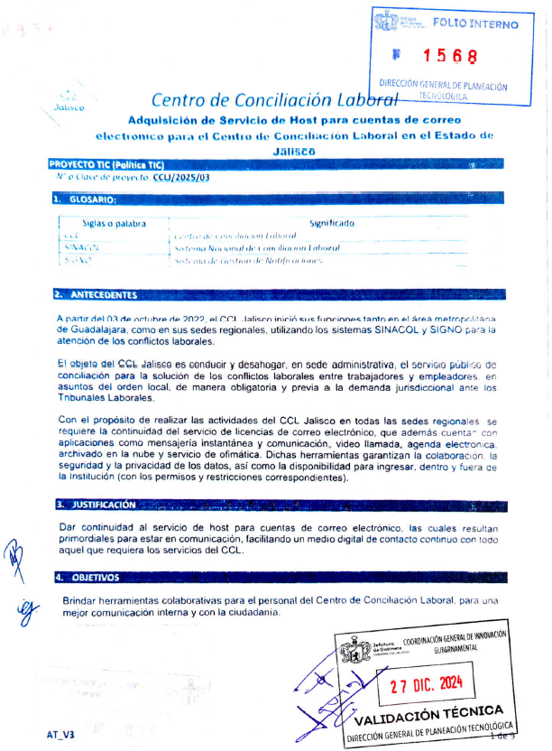
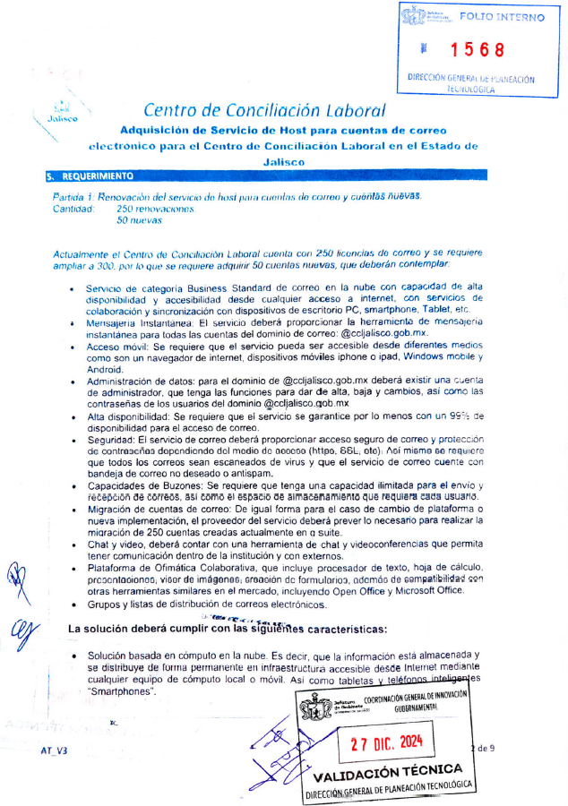
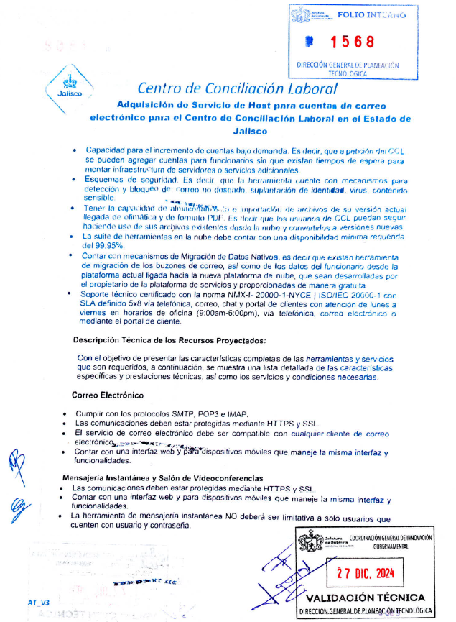
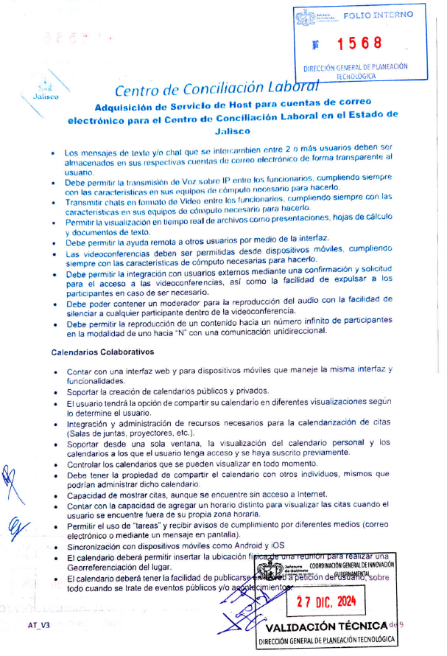
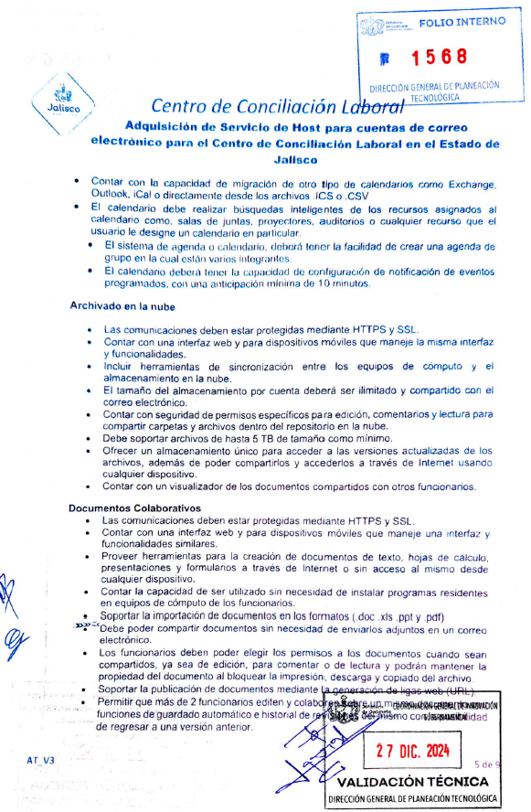
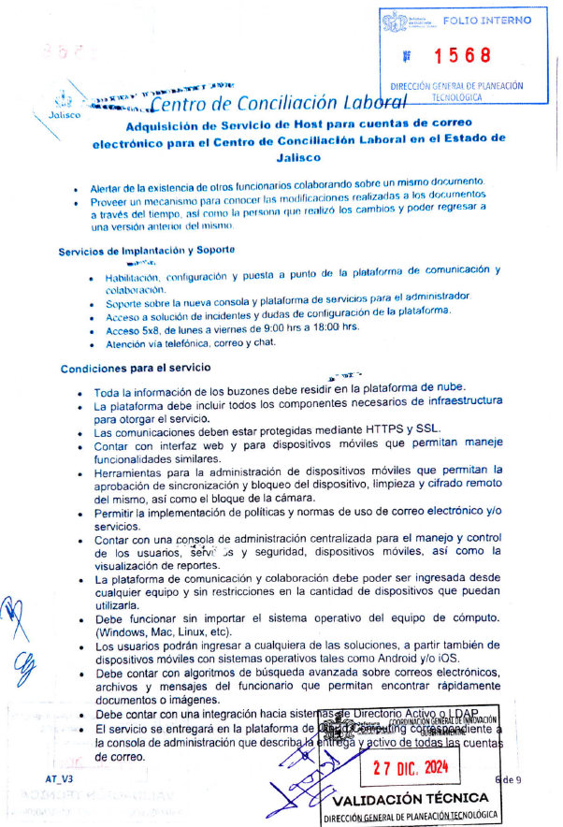
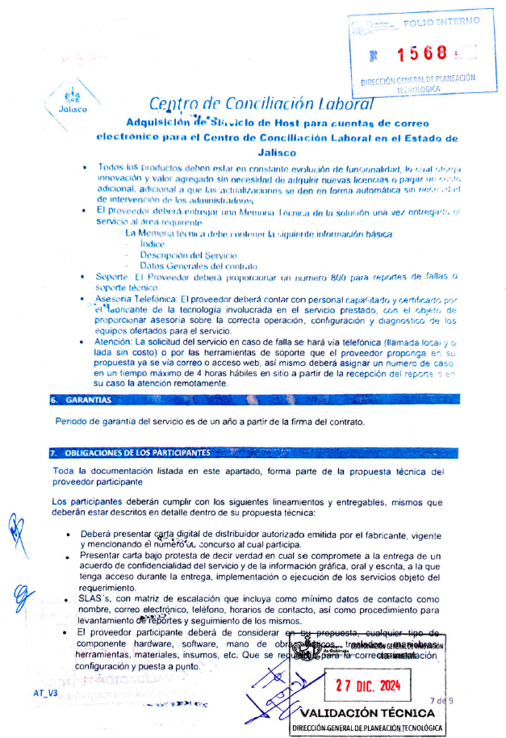
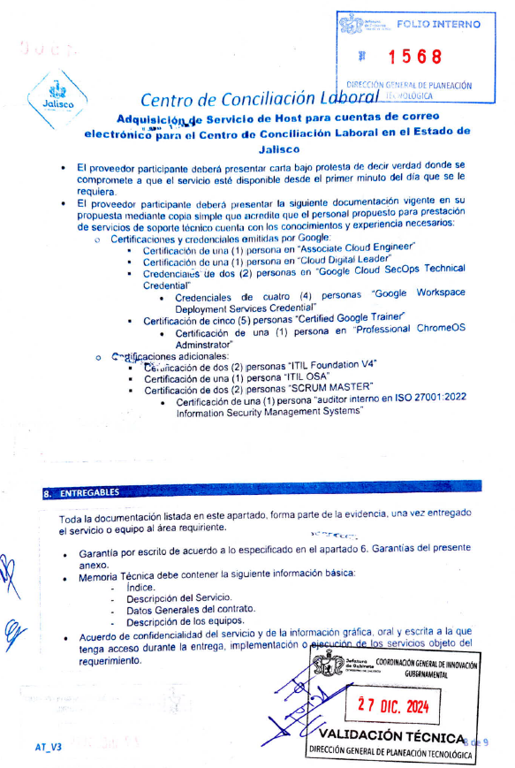
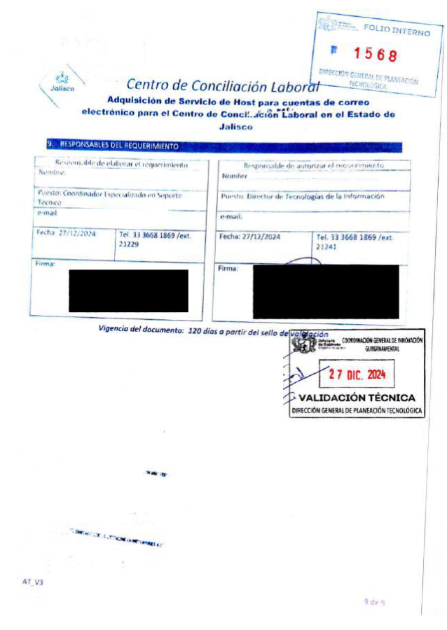
ANEXO 2
JUNTA DE ACLARACIONES

LICITACIÓN PÚBLICA LOCAL
CON CONCURRENCIA DEL COMITÉ
CCLJ-DA-LPL-CA-005-2025
“CONTRATACIÓN DEL SERVICIO DE HOST PARA CUENTAS DE CORREO ELECTRONICO PARA EL CCLJ”

06 de febrero de 2025
11:00 horas

Yo ____________________________, en mi carácter de ______________________del “LICITANTE”, __________________________, me refiero a mi interés en participar en la Licitación Pública Local con Concurrencia del Comité CCLJ-DA-LPL-CA-005-2025 “CONTRATACIÓN DEL SERVICIO DE HOST PARA CUENTAS DE CORREO ELECTRONICO PARA EL CCLJ”, precisando que una vez revisadas las bases de la licitación, deseo formular las preguntas que se enlistan a continuación, permitiéndome precisar en cumplimiento a lo señalado en el artículo 64 del “REGLAMENTO”, los requisitos que se enlistan a continuación:
Nombre
Domicilio
Teléfono
Correo electrónico
Nombre del Representante Legal
Número de RUPC (En caso de contar con él)

Nota: En caso de no contar con RUPC:
- Yo ___________________________manifiesto bajo protesta de decir verdad que en caso de que mi representada resulte adjudicada nos comprometemos a inscribirnos en dicho registro.

NOTAS ACLARATORIAS
1 | Solo se aceptarán preguntas presentadas con este formato.
2 | Las bases no estarán a discusión en la junta, el objetivo es EXCLUSIVAMENTE la aclaración de las dudas formuladas en este documento.
3 | Este documento podrá ser entregado en el “DOMICILIO” personalmente con atención a Unidad Centralizada de Compras (ucc@ccljalisco.gob.mx) con copia al correo electrónico hugo.ortega@ccljalisco.gob.mx con formato de WORD, antes de las 10:00 horas el día 03 de febrero de 2025.
Se recomienda confirmar la recepción del formato, ya que no nos haremos responsables por lo recibido fuera de tiempo
PERSONA FÍSICA O JURÍDICA:
REPRESENTANTE LEGAL:

NOTA: Favor de llenar a MÁQUINA o en COMPUTADORA

_________________________________
Nombre y firma del “LICITANTE”
O su Representante Legal.

ANEXO 3
CARTA DE PROPOSICIÓN

LICITACIÓN PÚBLICA LOCAL
CON CONCURRENCIA DEL COMITÉ
CCLJ-DA-LPL-CA-005-2025
“CONTRATACIÓN DEL SERVICIO DE HOST PARA CUENTAS DE CORREO ELECTRONICO PARA EL CCLJ”

Comité de Adquisiciones
del Centro de Conciliación Laboral del Estado de Jalisco
Presente:
Zapopan, Jalisco a __ de _________ 2025.
Me refiero a mi participación en la Licitación Pública Local con Concurrencia del Comité CCLJ-DA-LPL-CA-005-2025 “CONTRATACIÓN DEL SERVICIO DE HOST PARA CUENTAS DE CORREO ELECTRONICO PARA EL CCLJ”.
Personas físicas:
Yo, _______________________________________a nombre propio del “LICITANTE”, manifiesto bajo protesta de decir verdad que:
Personas jurídicas:
Yo, ______________________________________ en mi calidad de representante legal del “LICITANTE” _________________________manifiesto bajo protesta de decir verdad que:
- Hemos leído, revisado y analizado con detalle las bases y anexos de la presente licitación, proporcionados por la “CONVOCANTE”; estando totalmente de acuerdo.
- Mi representada, en caso de resultar adjudicada se compromete a prestar los servicios de la presente licitación de acuerdo con las especificaciones en que me fueran aceptadas en el dictamen técnico y con los precios unitarios señalados en la propuesta económica.
- Hemos formulado cuidadosamente todos los precios unitarios propuestos, considerando las circunstancias previsibles, que puedan influir. Los precios se presentan en moneda nacional e incluyen todos los cargos directos e indirectos que se originen desde la elaboración de los bienes y/o servicios y hasta su recepción por parte de la “CONVOCANTE” por lo que aceptamos todas y cada una de las condiciones ahí establecidas.
- Si resultamos favorecidos en la presente licitación, nos comprometemos a firmar el contrato respectivo previo a la vigencia de este y a entregar la garantía correspondiente dentro del término señalado en las bases de la presente licitación.
- Mi representada se compromete a cumplir totalmente, tal y como se requiere en las bases y los anexos de la presente licitación.
- Mi representada, no se encuentra en ninguno de los supuestos del Artículo 52 de la Ley de Compras Gubernamentales, Enajenaciones y Contratación de Servicios del Estado de Jalisco y sus Municipios.
- Que la empresa que represento cuenta con la experiencia, capacitación; con la capacidad administrativa, financiera, humana, técnica y operativa, además, contamos con los conocimientos necesarios para proporcionar los servicios conforme a lo establecido en las bases de esta licitación, por lo tanto, nos encontramos en posibilidades de participar y entregar los mismos de forma adecuada e inmediatamente a la fecha pactada.
- Que mi representada y un servidor hemos presentado en tiempo y forma las declaraciones del ejercicio por impuestos federales y locales, correspondientes a los tres últimos ejercicios fiscales o a partir de su inscripción en el Registro Federal de Contribuyentes (R.F.C)
- Que mi representada y un servidor no tenemos adeudos fiscales firmes a nuestro cargo por impuestos federales y estatales, y que estamos al corriente de las obligaciones fiscales de conformidad con las disposiciones del ‘Código Fiscal de la Federación’ y de las demás leyes tributarias a la fecha de la celebración de la presente licitación.
- Que los precios son especiales a gobierno por lo tanto son menores a los que rigen en el mercado, así mismo me comprometo a respaldar las proposiciones que presento, por lo tanto, mantendré el precio ofertado firme, vigente y en pesos mexicanos hasta el total cumplimiento del contrato, aún para cualquier volumen de adjudicación.
- Que, en caso de falsear información en cualquiera de las etapas de la licitación, me conformo que se me apliquen las medidas disciplinarías tanto a mi como a mi representada, en los términos de la ley de la materia, incluyendo la descalificación de la presente licitación, en la que participo.
- Que la propuesta técnica que presento y los productos que oferto son idénticos, que corresponden 100% a lo requerido en el Anexo 1 “Especificaciones” de las bases de la presente licitación/ y/o lo derivado de la junta de aclaración de las mismas, que en caso de tener asignación entregare productos idénticos a los ofertados técnicamente.
- En caso de salir adjudicado en el presente proceso de licitación, nos comprometemos a asumir totalmente la responsabilidad legal en el caso de que: al proporcionar el “servicio” infrinja o viole las normas en materia de patentes, marcas, obligaciones fiscales, de comercio, registros, derechos de autor, objeto de ésta licitación.

Atentamente,

_____________________________
Nombre y firma del “LICITANTE”
O su Representante Legal

ANEXO 4
ACREDITACIÓN

LICITACIÓN PÚBLICA LOCAL
CON CONCURRENCIA DEL COMITÉ
CCLJ-DA-LPL-CA-005-2025
“CONTRATACIÓN DEL SERVICIO DE HOST PARA CUENTAS DE CORREO ELECTRONICO PARA EL CCLJ”

Comité de Adquisiciones
del Centro de Conciliación Laboral del Estado de Jalisco
Presente:
Zapopan, Jalisco a __ de _________ 2025.

Yo, (Nombre del Representante Legal ), manifiesto BAJO PROTESTA DE DECIR VERDAD, que los datos aquí asentados son ciertos y han sido debidamente verificados, que cuento con facultades suficientes para suscribir la propuesta de la presente Licitación a nombre y representación de (Nombre de la Empresa), por lo que en caso de falsear los documentos acepto que se apliquen las medidas disciplinarias tanto a mí como a mí representada, en los términos de la ley de la materia, incluyendo la descalificación de la presente Licitación y se sancione a mi representada de acuerdo a los artículos 116, 117 y 118 de la Ley de Compras Gubernamentales, Enajenaciones y Contratación de Servicios del Estado de Jalisco y sus Municipios.

Nombre del Licitante:
Registro Federal de Contribuyentes:
Domicilio: (Calle, Número exterior-interior, Colonia, Código Postal)
Municipio o Delegación:
Entidad Federativa:
Teléfono (s):
Fax:
Correo Electrónico:
PARA PERSONAS JURÍDICAS
Número de Escritura Pública: (en la que consta su Acta Constitutiva y sus modificaciones* si las hubiera)
Fecha y lugar de expedición:
Nombre del Fedatario Público, mencionando si es Titular o Suplente:
Número de folio de la credencial para votar del representante legal:
Fecha de inscripción en el Registro Público de la Propiedad y de Comercio:
Tomo:
Libro:
Agregado con número al Apéndice:

NOTA: En caso de que hubiere modificaciones relevantes al Acta Constitutiva (cambio de razón social, de domicilio fiscal, de giro o actividad, etc.), deberá mencionar los datos anteriores que correspondan a dicha modificación y la referencia de la causa de la misma.

PARA PERSONAS FÍSICAS:

Número de folio de la Credencial para Votar:
P O D E R | Para Personas Físicas o Jurídicas que comparezcan a través de Apoderado, con Poder General o Especial para Actos de Administración o de Dominio, que les faculte para comparecer al concurso y a la firma del contrato que resulte del mismo: (en caso de ser Personas Jurídica y el poder se otorgue en la escritura del acta constitutiva, manifestarlo en este cuadro)  Número de Escritura Pública:  Tipo de poder:  Nombre del Fedatario Público, mencionando si es Titular o Suplente:  Fecha de inscripción en el Registro Público de la Propiedad y de Comercio:  Tomo:  Libro:  Agregado con número al Apéndice:  Lugar y fecha de expedición:
Clasificación de la empresa:

Micro Pequeña Mediana Grande

Tipo de empresa:

Comercializadora Productora Servicio Local Nacional Internacional

PROTESTO LO NECESARIO

________________________________
Nombre y firma del “LICITANTE”
O su Representante Legal

ANEXO 5
PROPUESTA TÉCNICA

LICITACIÓN PÚBLICA LOCAL
CON CONCURRENCIA DEL COMITÉ
CCLJ-DA-LPL-CA-005-2025
“CONTRATACIÓN DEL SERVICIO DE HOST PARA CUENTAS DE CORREO ELECTRONICO PARA EL CCLJ”

Comité de Adquisiciones
del Centro de Conciliación Laboral del Estado de Jalisco
Presente:
Zapopan, Jalisco a __ de _________ 2025.
Yo ___________________________________ en representación de ___________________________ me refiero a mi participación en la Licitación Pública Local con Concurrencia del Comité CCLJ-DA-LPL-CA-005-2025 “CONTRATACIÓN DEL SERVICIO DE HOST PARA CUENTAS DE CORREO ELECTRONICO PARA EL CCLJ”, y declaro bajo protesta de decir verdad que oferto el servicio de conformidad a todos los requerimientos técnicos señalados en el Anexo 1 de las presentes bases “Especificaciones”:
Nota:
Partida Única
Licencias de uso de Software Antivirus
Concepto | Descripción | Cantidad | Unidad de Medida | Si Oferto | No Oferto | Garantía
1 | Renovación del servicio de host para cuentas de correo electrónico institucional.  Se deberá realizar el desglose a detalle, considerando lo previsto en el Anexo 1, Especificaciones (Anexo Técnico) y cumpliendo con lo requerido dentro del mismo, tomando como base para su llenado el catálogo de conceptos que se adjunta a las presentes bases y que sirven como archivo de la propuesta económica. | 300 | Cuentas

- Completar la casilla SI OFERTO o NO OFERTO (en el entendido que el “LICITANTE” oferta la totalidad de conceptos que conforman la PARTIDA UNICA).
- Completar la casilla Garantía según corresponda.

________________________
Nombre y firma del “LICITANTE”
O su Representante Legal
ANEXO 6
PROPUESTA ECONÓMICA

LICITACIÓN PÚBLICA LOCAL
CON CONCURRENCIA DEL COMITÉ
CCLJ-DA-LPL-CA-005-2025
“CONTRATACIÓN DEL SERVICIO DE HOST PARA CUENTAS DE CORREO ELECTRONICO PARA EL CCLJ”

Comité de Adquisiciones del Centro de Conciliación Laboral del Estado de Jalisco
Presente:
Zapopan, Jalisco a __ de _________ 2025.
Yo ___________________________________ en representación de ___________________________ me refiero a mi participación en la Licitación Pública Local con Concurrencia del Comité CCLJ-DA-LPL-CA-005-2025 “CONTRATACIÓN DEL SERVICIO DE HOST PARA CUENTAS DE CORREO ELECTRONICO PARA EL CCLJ”, y declaro bajo protesta de decir verdad que cotizo el servicio de conformidad a todos los requerimientos técnicos señalados en el Anexo 1 de las presentes bases “Especificaciones”:
Partida Única
Licencias de uso de Software Antivirus
Concepto | Descripción | Cantidad | Unidad de Medida | Precio Unitario (P.U.)  Por unidad (cuenta) por 10 meses | Sub-total (P.U. por cantidad)
1 | Renovación del servicio de host para cuentas de correo electrónico institucional.  Se deberá realizar el desglose a detalle, considerando lo previsto en el Anexo 1, Especificaciones (Anexo Técnico) y cumpliendo con lo requerido dentro del mismo, tomando como base para su llenado el catálogo de conceptos que se adjunta a las presentes bases y que sirven como archivo de la propuesta económica.  Por 10 meses del 01 (primero) de marzo del 2025 y hasta el 31 (treinta y uno) de diciembre de 2025 (dos mil veinticinco). | 300 | Cuentas |  | $0.00
 |  |  |  | I.V.A. | $0.00
 |  |  |  | Gran total cotizado: | $0.00
Gran total cotizado con letra: __________________________________________________________________________
Declaro bajo protesta de decir verdad que los precios cotizados tienen una vigencia del 01 (primero) de marzo del 2025 y hasta el 31 (treinta y uno) de diciembre de 2025 (dos mil veinticinco).

NOTA: La cotización deberá incluir todos los costos involucrados.
_______________________
Nombre y firma del “LICITANTE”
O su Representante Legal

ANEXO 7
“ARTÍCULO 32D”

LICITACIÓN PÚBLICA LOCAL
CON CONCURRENCIA DEL COMITÉ
CCLJ-DA-LPL-CA-005-2025
“CONTRATACIÓN DEL SERVICIO DE HOST PARA CUENTAS DE CORREO ELECTRONICO PARA EL CCLJ”

Comité de Adquisiciones
del Centro de Conciliación Laboral del Estado de Jalisco
Presente:
Zapopan, Jalisco a __ de _________ 2025.

Personas físicas:
Yo ________________________________________________ a nombre propio, me refiero a mi participación en la Licitación Pública Local con Concurrencia del Comité CCLJ-DA-LPL-CA-005-2025 “CONTRATACIÓN DEL SERVICIO DE HOST PARA CUENTAS DE CORREO ELECTRONICO PARA EL CCLJ”, y manifiesto bajo protesta de decir verdad que me encuentro al corriente de mis obligaciones fiscales, por lo que anexo la opinión de cumplimiento de obligaciones fiscales en sentido positivo, vigente, emitida por el Servicio de Administración Tributaria (SAT), de conformidad a lo establecido en el artículo 32D del Código Fiscal de la Federación.
Personas jurídicas:
Yo __________________________________________ en mi carácter de __________________________________ del “LICITANTE” ____________________________________,me refiero a mi participación en la Licitación Pública Local con Concurrencia del Comité CCLJ-DA-LPL-CA-005-2025 “CONTRATACIÓN DEL SERVICIO DE HOST PARA CUENTAS DE CORREO ELECTRONICO PARA EL CCLJ”, y manifiesto bajo protesta de decir verdad que la citada empresa se encuentra al corriente de sus obligaciones fiscales, por lo que anexo la opinión de cumplimiento de obligaciones fiscales en sentido positivo, vigente, emitida por el Servicio de Administración Tributaria (SAT), de conformidad a lo establecido en el artículo 32D del Código Fiscal de la Federación.

________________________
Nombre y firma del “LICITANTE”
O su Representante Legal

ANEXO 8
“CUMPLIMIENTO DE OBLIGACIONES IMSS”

LICITACIÓN PÚBLICA LOCAL
CON CONCURRENCIA DEL COMITÉ
CCLJ-DA-LPL-CA-005-2025
“CONTRATACIÓN DEL SERVICIO DE HOST PARA CUENTAS DE CORREO ELECTRONICO PARA EL CCLJ”

Comité de Adquisiciones
del Centro de Conciliación Laboral del Estado de Jalisco
Presente:
Zapopan, Jalisco a __ de _________ 2025.
Personas físicas:
Yo ________________________________________________ a nombre propio, me refiero a mi participación en la Licitación Pública Local con Concurrencia del Comité CCLJ-DA-LPL-CA-005-2025 “CONTRATACIÓN DEL SERVICIO DE HOST PARA CUENTAS DE CORREO ELECTRONICO PARA EL CCLJ”, y manifiesto bajo protesta de decir verdad estar al corriente de mis obligaciones fiscales en materia de Seguridad Social, por lo que anexo la Constancia de opinión positiva de cumplimiento/sin opinión de obligaciones en materia de Seguridad Social, documento vigente expedido el IMSS, de conformidad al ACUERDO número ACDO.AS2.HCT.270422/107.P.DIR dictado por el H. Consejo Técnico, en sesión ordinaria de 27 de abril del 2022.
Asimismo, se informa que, se autorizó al IMSS a hacer público el resultado de la consulta de opinión del cumplimiento de obligaciones fiscales en materia de seguridad social de ______________ (nombre del “LICITANTE”) ___________, de conformidad con la regla séptima del ACUERDO número ACDO.AS2.HCT.270422/107.P.DIR dictado por el H. Consejo Técnico, en sesión ordinaria de 27 de abril del 2022. Se adjunta al presente el acuse correspondiente. Dicha autorización se mantendrá activa hasta el momento en que se emita el fallo del procedimiento de licitación citado a rubro, y en caso de resultar adjudicado hasta el término del contrato.
De igual manera, por virtud del presente se autoriza al Centro de Conciliación Laboral del Estado de Jalisco, para que, a través de las áreas organizativas que resulten competentes, lleve a cabo la consulta en línea de la opinión del cumplimiento de las obligaciones fiscales en materia de seguridad social de (mi representada/quien suscribe).
Personas jurídicas:
Yo __________________________________________ en mi carácter de __________________________________ del “LICITANTE” ____________________________________,me refiero a mi participación en la Licitación Pública Local con Concurrencia del Comité CCLJ-DA-LPL-CA-005-2025 “CONTRATACIÓN DEL SERVICIO DE HOST PARA CUENTAS DE CORREO ELECTRONICO PARA EL CCLJ”, y manifiesto bajo protesta de decir verdad que la citada empresa se encuentra al corriente de sus obligaciones fiscales en materia de Seguridad Social, por lo que anexo la Constancia de opinión positiva de cumplimiento/sin opinión de obligaciones en materia de Seguridad Social, documento vigente expedido el IMSS, de conformidad al ACUERDO número ACDO.AS2.HCT.270422/107.P.DIR dictado por el H. Consejo Técnico, en sesión ordinaria de 27 de abril del 2022.
Asimismo, se informa que, se autorizó al IMSS a hacer público el resultado de la consulta de opinión del cumplimiento de obligaciones fiscales en materia de seguridad social de ______________ (nombre de la empresa “LICITANTE”) ___________, de conformidad con la regla séptima del ACUERDO número ACDO.AS2.HCT.270422/107.P.DIR dictado por el H. Consejo Técnico, en sesión ordinaria de 27 de abril del 2022. Se adjunta al presente el acuse correspondiente. Dicha autorización se mantendrá activa hasta el momento en que se emita el fallo del procedimiento de licitación citado a rubro, y en caso de resultar adjudicado hasta el término del contrato.
De igual manera, por virtud del presente se autoriza al Centro de Conciliación Laboral del Estado de Jalisco, para que, a través de las áreas organizativas que resulten competentes, lleve a cabo la consulta en línea de la opinión del cumplimiento de las obligaciones fiscales en materia de seguridad social de (mi representada/quien suscribe).
________________________
Nombre y firma del “LICITANTE”
O su Representante Legal

ANEXO 9
“CONSTANCIA INFONAVIT”

LICITACIÓN PÚBLICA LOCAL
CON CONCURRENCIA DEL COMITÉ
CCLJ-DA-LPL-CA-005-2025
“CONTRATACIÓN DEL SERVICIO DE HOST PARA CUENTAS DE CORREO ELECTRONICO PARA EL CCLJ”

Comité de Adquisiciones
del Centro de Conciliación Laboral del Estado de Jalisco
Presente:
Zapopan, Jalisco a __ de _________ 2025.

Personas físicas:

Yo ________________________________________________ a nombre propio, me refiero a mi participación en la Licitación Pública Local con Concurrencia del Comité CCLJ-DA-LPL-CA-005-2025 “CONTRATACIÓN DEL SERVICIO DE HOST PARA CUENTAS DE CORREO ELECTRONICO PARA EL CCLJ”, y manifiesto bajo protesta de decir verdad que me encuentro al corriente de mis obligaciones en materia de aportaciones patronales y enteros de descuentos, por lo que anexo la constancia de situación fiscal en materia de aportaciones patronales y enteros de descuentos emitida por el Instituto del Fondo Nacional de la Vivienda para los Trabajadores (INFONAVIT), en sentido “sin adeudo”, en términos del “Acuerdo del H. Consejo de Administración del Instituto del Fondo Nacional de la Vivienda para los Trabajadores por el que se emiten las Reglas para la obtención de la constancia de situación fiscal en materia de aportaciones patronales y entero de descuentos”, publicado en el “DOF” el 28 de junio de 2017
Personas jurídicas:
Yo __________________________________________ en mi carácter de __________________________________ del “LICITANTE” ____________________________________,me refiero a mi participación en la Licitación Pública Local con Concurrencia del Comité CCLJ-DA-LPL-CA-005-2025 “CONTRATACIÓN DEL SERVICIO DE HOST PARA CUENTAS DE CORREO ELECTRONICO PARA EL CCLJ”, y manifiesto bajo protesta de decir verdad que la citada empresa se encuentra al corriente de sus obligaciones en materia de aportaciones patronales y enteros de descuentos, por lo que anexo la constancia de situación fiscal en materia de aportaciones patronales y enteros de descuentos emitida por el Instituto del Fondo Nacional de la Vivienda para los Trabajadores (INFONAVIT), en sentido “sin adeudo”, en términos del “Acuerdo del H. Consejo de Administración del Instituto del Fondo Nacional de la Vivienda para los Trabajadores por el que se emiten las Reglas para la obtención de la constancia de situación fiscal en materia de aportaciones patronales y entero de descuentos”, publicado en el “DOF” el 28 de junio de 2017

________________________
Nombre y firma del “LICITANTE”
O su Representante Legal

ANEXO 10

ESCRITO MANIFIESTO DE VINCULOS Y RELACIONES CON SERVIDORES PÚBLICOS DEL
“CCL” Y DECLARACIÓN DE INTEGRIDAD Y NO COLUSIÓN

LICITACIÓN PÚBLICA LOCAL
CON CONCURRENCIA DEL COMITÉ
CCLJ-DA-LPL-CA-005-2025
“CONTRATACIÓN DEL SERVICIO DE HOST PARA CUENTAS DE CORREO ELECTRONICO PARA EL CCLJ”

Comité de Adquisiciones
del Centro de Conciliación Laboral del Estado de Jalisco
Presente:
Zapopan, Jalisco a __ de _________ 2025.
De conformidad con lo estipulado en el artículo 59 numeral 1, fracción IX de la Ley de Compras Gubernamentales, Enajenaciones y Contrataciones de Servicios del Estado de Jalisco y sus Municipio, los artículos 183 y 187 de su Reglamento así como los artículos 28, 37 y 39 del Protocolo de Actuación de los Servidores Públicos en Materia de Contrataciones Públicas, referentes a las Reglas de Contacto, al Sistema de Registro de Servidores Públicos y al Sistema de Manifiestos de Vínculos y Relaciones y de Declaraciones de Integridad y No Colusión.
Yo ___(NOMBRE COMPLETO DEL REPRESENTANTE LEGAL O LICITANTE) __(PUESTO O CARGO QUE DESEMPEÑA EN LA EMPRESA)_____________(NOMBRE DE LA EMPRESA), en mi carácter de ______(CARÁCTER CON EL QUE COMPARECE)____(si es persona jurídica deberá de señalar el nombre su representada, así como:
NOMBRE DE LOS SOCIOS: __________________________________
NOMBRE DE LOS ACCIONISTAS: _____________________________
NOMBRE DE LOS ADMINISTRADORES CON MÁS DEL 50% DE ACCIONES: _______________________________________________
NOMBRE DEL GERENTE: ____________________________________
NOMBRE DE GERENTE GENERAL: ____________________________
NOMBRE DE GERENTE ESPECIAL: ____________________________
NOMBRE DE MANDATARIO: __________________________________
NOMBRE DEL PRESIDENTE DEL CONSEJO: __________________, comparezco a realizar la Declaración de Integridad y No Colusión, como requisito que debe de cumplirse dentro de la Licitación Pública Local con Concurrencia del Comité CCLJ-DA-LPL-CA-005-2025 “CONTRATACIÓN DEL SERVICIO DE HOST PARA CUENTAS DE CORREO ELECTRONICO PARA EL CCLJ”.
Asimismo en pleno goce de mis derechos y bajo protesta de decir verdad declaro que no existen vínculos o relaciones de negocios, personales o familiares con los servidores públicos que intervienen en la tramitación, atención y resolución de los procedimientos de adquisición de la Ley de Compras Gubernamentales Enajenaciones y Contratación de Servicios del Estado de Jalisco y sus Municipios y su reglamento y manifiesto en nombre de los socios, accionistas, administradores, gerente, gerente general, especial y demás miembros que integran la empresa a la que represento, lo siguiente:
- Que no tenemos relación personal con algún servidor público del Centro de Conciliación Laboral del Estado de Jalisco, de la cual pueda obtener un beneficio.
- Que no tenemos relación familiar por consanguinidad hasta el cuarto grado, afinidad o civil, con algún servidor público que labore para la “CONVOCANTE”.

- Que no tenemos relaciones profesionales, laborales o de negocios formales o informales con algún servidor público que labore para la “CONVOCANTE”, o con sus familiares por consanguinidad hasta el cuarto grado, afinidad o civiles.
- Que no somos socios o hemos formado parte de una sociedad con algún servidor público que labore para la “CONVOCANTE”, o con sus familiares por consanguinidad hasta el cuarto grado, afinidad o civiles.
- Que no somos empleados (as) actuales de la “CONVOCANTE”.
- Que no contamos con poder o mandato público o privado que implique la participación de algún servidor público que labore en la “CONVOCANTE”:
- Que no hemos realizado, directa o indirectamente, algún tipo de transferencia económica o de bienes, favores, gratificaciones, donaciones, servicios o cualquier otra dádiva derivada del ejercicio de las funciones de algún servidor público que labore en la “CONVOCANTE”, para obtener la asignación de un contrato o algún otro beneficio.
- Que no estamos sujetos (as) a alguna influencia directa por algún servidor público:
- Que tenemos conocimiento del contenido y alcance de las disposiciones establecidas en la Ley de Compras Gubernamentales, Enajenaciones y Contratación de Servicios del Estado de Jalisco y sus Municipios y su reglamento, así como en las demás disposiciones en la materia.
- Que en caso de existir un conflicto de interés a futuro debemos informar a las autoridades correspondientes a efecto de que se tomen las medidas pertinentes:
- Conducirnos conforme a los principios de legalidad, honradez, imparcialidad y transparencia.

Asimismo, manifiesto que mi representada no se encuentra en alguno de los supuestos del artículo 4 del Sistema Anticorrupción del estado de Jalisco y 7 fracción IX de la Ley General de Responsabilidades Administrativas de los Servidores Públicos

________________________
Nombre y firma del “LICITANTE”
O su Representante Legal.

ANEXO 11
ESCRITO DE FACULTADES

LICITACIÓN PÚBLICA LOCAL
CON CONCURRENCIA DEL COMITÉ
CCLJ-DA-LPL-CA-005-2025
“CONTRATACIÓN DEL SERVICIO DE HOST PARA CUENTAS DE CORREO ELECTRONICO PARA EL CCLJ”

Comité de Adquisiciones
del Centro de Conciliación Laboral del Estado de Jalisco
Presente:
Zapopan, Jalisco a __ de _________ 2025.
Yo ___________________________________ en representación de ___________________________ me refiero a mi participación en la Licitación Pública Local con Concurrencia del Comité CCLJ-DA-LPL-CA-005-2025 “CONTRATACIÓN DEL SERVICIO DE HOST PARA CUENTAS DE CORREO ELECTRONICO PARA EL CCLJ”, y de conformidad a lo establecido en el artículo 59, numeral 1, fracción VI de la Ley de Compras Gubernamentales, Enajenaciones y Contratación de Servicios, por medio del presente, yo firmante de la presente propuesta, manifiesto bajo protesta de decir verdad que cuento con las facultades suficientes para comprometerme por mí o por mi representada.

________________________
Nombre y firma del “LICITANTE”
O su Representante Legal.

ANEXO 12
DECLARACIÓN DE APORTACIÓN DEL CINCO AL MILLAR PARA EL FONDO IMPULSO JALISCO

LICITACIÓN PÚBLICA LOCAL
CON CONCURRENCIA DEL COMITÉ
CCLJ-DA-LPL-CA-005-2025
“CONTRATACIÓN DEL SERVICIO DE HOST PARA CUENTAS DE CORREO ELECTRONICO PARA EL CCLJ”

Comité de Adquisiciones
del Centro de Conciliación Laboral del Estado de Jalisco
Presente:
Zapopan, Jalisco a __ de _________ 2025.
Me refiero a mi participación en la Licitación Pública Local con Concurrencia del Comité CCLJ-DA-LPL-CA-005-2025 “CONTRATACIÓN DEL SERVICIO DE HOST PARA CUENTAS DE CORREO ELECTRONICO PARA EL CCLJ”, y yo, ______________________________________ en representación del “LICITANTE” _____________________________; manifiesto bajo protesta de decir verdad que SI/NO ACEPTO que sea retenida la aportación del cinco al millar del monto total del contrato que se genere en caso de resultar adjudicado, antes de I.V.A., para ser aportado al Fondo Impulso Jalisco “FONDO”, con el propósito de promover y procurar la reactivación económica en el Estado, esto en el supuesto de resultar adjudicado en el presente proceso de adquisición.
Así mismo manifiesto que dicha aportación voluntaria no repercute en la integración de mi propuesta económica ni en la calidad del servicio a entregar, así como mi consentimiento para que la Secretaría de la Hacienda Pública realice la retención de tal aportación en una sola ministración en el primer pago, ya sea pago de anticipo, pago parcial o pago total.
Lo anterior de conformidad a lo señalado en los artículos 143, 145, 148 y 149 de la “LEY”.
Nota: Favor de indicar si el licitante SI ACEPTA o NO ACEPTA que sea retenida dicha aportación.

________________________
Nombre y firma del “LICITANTE”
O su Representante Legal.

ANEXO 13

CARTA BAJO PROTESTA DE DECIR VERDAD

LICITACIÓN PÚBLICA LOCAL
CON CONCURRENCIA DEL COMITÉ
CCLJ-DA-LPL-CA-005-2025
“CONTRATACIÓN DEL SERVICIO DE HOST PARA CUENTAS DE CORREO ELECTRONICO PARA EL CCLJ”

Comité de Adquisiciones
del Centro de Conciliación Laboral del Estado de Jalisco
Presente:
Zapopan, Jalisco a __ de _________ 2025.
Me refiero a mi participación en la Licitación Pública Local con Concurrencia del Comité CCLJ-DA-LPL-CA-005-2025 “CONTRATACIÓN DEL SERVICIO DE HOST PARA CUENTAS DE CORREO ELECTRONICO PARA EL CCLJ”.
Yo, nombre a nombre propio (persona física) en mi calidad de representante legal del “LICITANTE” (persona jurídica) manifiesto bajo protesta de decir verdad que en caso de que resulte adjudicado, me comprometo a:
- Entregar el servicio con las especificaciones técnicas solicitadas en el Anexo 1, y así mismo cumplir con el tiempo de entrega establecido.
- Entregar carta Garantía del servicio de un año a partir de la notificación del fallo.
- Entregar un acuerdo de confidencialidad del servicio y de la información gráfica, oral y escrita, a la que tenga acceso durante la entrega, implementación o ejecución de los servicios objeto del requerimiento.
- A considerar en su propuesta cualquier tipo de componente hardware, software, mano de obra, viáticos, traslados, maniobras, herramientas, insumos, etc. Que se requieran para la correcta instalación.
- A que el servicio este disponible desde el primer minuto del día que se le requiera.

________________________
Nombre y firma del “LICITANTE”
O su Representante Legal.

ANEXO 14
“ESTRATIFICACIÓN”

LICITACIÓN PÚBLICA LOCAL
CON CONCURRENCIA DEL COMITÉ
CCLJ-DA-LPL-CA-005-2025
“CONTRATACIÓN DEL SERVICIO DE HOST PARA CUENTAS DE CORREO ELECTRONICO PARA EL CCLJ”

COMITÉ DE ADQUISICIONES
DEL CENTRO DE CONCILIACIÓN LABORAL DEL ESTADO DE JALISCO
PRESENTE:
Zapopan, Jalisco a __ de _________ 2025.
Me refiero al procedimiento de Licitación Pública Local con Concurrencia del Comité CCLJ-DA-LPL-CA-005-2025 “CONTRATACIÓN DEL SERVICIO DE HOST PARA CUENTAS DE CORREO ELECTRONICO PARA EL CCLJ”, en el que mí representada, la empresa _________ (2) ________, participa a través de la presente proposición.
Al respecto y de conformidad con lo dispuesto por el numeral 1 del artículo 68 de la Ley, MANIFIESTO BAJO PROTESTA DE DECIR VERDAD que mi representada está constituida conforme a las leyes mexicanas, con Registro Federal de Contribuyentes _________(3)________, y asimismo que considerando los criterios (sector, número total de trabajadores y ventas anuales) establecidos en el Acuerdo por el que se establece la estratificación de las micro, pequeñas y medianas empresas, publicado en el Diario Oficial de la Federación el 30 de junio de 2009, mi representada tiene un Tope Máximo Combinado de _________(4)________, con base en lo cual se estratifica como una empresa _________(5)________.
De igual forma, declaro que la presente manifestación la hago teniendo pleno conocimiento de que la omisión, simulación o presentación de información falsa, en el artículo 69 de la Ley General de Responsabilidades Administrativas, sancionable por los artículos 116, 117 y 118 de la “LEY”, y los diversos numerales 155 al 161 de su “REGLAMENTO”, así como en términos de lo dispuesto por el artículo 81 de la Ley General de Responsabilidades Administrativas.
Así mismo, adjunto documentos con los cuales acredito para que en caso de empate se tomen en consideración como criterio de preferencia, señalados en el numeral 2 del artículo 49 de la “LEY”:
  - A los proveedores que presenten mejor grado de protección al medio ambiente;
  - A los proveedores que se encuentren acreditados en el Registro Pro Integridad;
  - Los proveedores que presenten innovaciones tecnológicas, en términos de los lineamientos establecidos por la Secretaría de Innovación, Ciencia y Tecnología;
  - A los proveedores que cuenten con certificación en normas mexicanas; y
  - A los proveedores que tengan mayoría de capital por parte de mujeres.

Llenar los campos conforme aplique tomando en cuenta los rangos previstos en el Acuerdo antes mencionado.
1 | Señalar la fecha de suscripción del documento.
2 | Anotar el nombre, razón social o denominación del licitante.
3 | Indicar el Registro Federal de Contribuyentes del licitante.
4 | Señalar el número que resulte de la aplicación de la expresión: Tope Máximo Combinado = (Trabajadores) x10% + (Ventas anuales en millones de pesos) x 90%. Para tales efectos puede utilizar la calculadora MIPyMES disponible en la página http://www.comprasdegobierno.gob.mx/calculadora  Para el concepto “Trabajadores”, utilizar el total de los trabajadores con los que cuenta la empresa a la fecha de la emisión de la manifestación.  Para el concepto “ventas anuales”, utilizar los datos conforme al reporte de su ejercicio fiscal correspondiente a la última declaración anual de impuestos federales, expresados en millones de pesos.
5 | Señalar el tamaño de la empresa (Micro, Pequeña o Mediana), conforme al resultado de la operación señalada en el numeral anterior.

________________________
Nombre y firma del “LICITANTE”
O su Representante Legal

ANEXO 15
TEXTO DE FIANZA DEL 10% GARANTÍA DE CUMPLIMIENTO DEL CONTRATO.
FECHA DE EXPEDICIÓN:
(NOMBRE DE LA AFIANZADORA), EN EL EJERCICIO DE LA AUTORIZACIÓN QUE ME OTORGA EL GOBIERNO FEDERAL A TRAVÉS DE LA SECRETARÍA DE HACIENDA Y CRÉDITO PÚBLICO EN LOS TÉRMINOS DE LOS ARTÍCULOS 11° Y 36 DE LA LEY DE INSTITUCIONES DE SEGUROS Y FIANZAS, ME CONSTITUYO FIADORA POR LA SUMA DE $____________ (CANTIDAD CON LETRA) A FAVOR DEL CENTRO DE CONCILIACIÓN LABORAL DEL ESTADO DE JALISCO.
PARA: GARANTIZAR POR (NOMBRE DEL PROVEEDOR) CON DOMICILIO EN ______________ COLONIA________________ CIUDAD_______________, EL FIEL Y EXACTO CUMPLIMIENTO DE TODAS Y CADA UNA DE LAS OBLIGACIONES CONTRAÍDAS EN EL CONTRATO NO. ____, DE FECHA _________, CELEBRADO ENTRE NUESTRO FIADO Y EL CENTRO DE CONCILIACIÓN LABORAL DEL ESTADO DE JALISCO, CON UN IMPORTE TOTAL DE $__________________ (LETRA)
SE OTORGA LA PRESENTE FIANZA A FAVOR DEL CENTRO DE CONCILIACIÓN LABORAL DEL ESTADO DE JALISCO, SIN RESTRICCIÓN ALGUNA, CON EL FIN DE GARANTIZAR LA CORRECTA EJECUCIÓN DE LAS CLAUSULAS DEL CONTRATO NO._________________________ASÍ COMO DE POSIBLES DAÑOS Y PERJUICIOS CON MOTIVO DEL MISMO, SE AUTORIZA AL DIRECTOR ADMINISTRATIVO DEL CENTRO DE CONCILIACIÓN LABORAL DEL PARA QUE SOLICITE Y RECIBA DE LA INSTITUCIÓN AFIANZADORA EL CONTROL DE DICHAS GARANTÍAS, SIN RESTRICCION ALGUNA NI LIMITACIÓN ESPECIAL, SALVO EL CORRECTO EJERCICIO DE SUS FUNCIONES PARA QUE REQUIERA A LA INSITITUCIÓN SIN NECESIDAD DE REQUERIMIENTO JUICIOSL, DISPONGA DEL DESTINO DE LA MISMA Y PUEDA MANTENER EN SU POSESIÓN .ESTA FIANZA DEBERÁ ESTAR VIGENTE POR UN AÑO MÁS POSTERIOR A LA TERMINACIÓN DE LA VIGENCIA DEL CONTRATO, HASTA EN TANTO SEAN CUMPLIDAS A CABALIDAD TODAS Y CADA UNA DE LAS OBLIGACIONES ADQUIRIDAS EN EL Y LAS POSIBLES SANCIONES QUE SE DERIVEN DEL MISMO, PARA GARANTIZAR LA BUENA CALIDAD DE LOS BIENES Y/O CUMPLIMIENTO DE LOS SERVICIOS OBJETO DEL CONTRATO DE REFERENCIA, ASÍ COMO LA REPARACIÓN DE LOS DEFECTOS Y VICIOS OCULTOS QUE PUDIEREN APARECER Y QUE SEAN IMPUTABLES A NUESTRO FIADO Y SOLO PODRÁ SER CANCELADA CON LA PRESENTACIÓN POR PARTE DE NUESTRO FIADO, DE LA ORIGINAL DE LA MISMA.
EN CASO DE SUBSTANCIACIÓN DE JUICIOS, RECURSOS O PROCEDIMIENTOS LEGALES Y PARALEGALES LA PRESENTE FIANZA MANTENDRA SU VIGENCIA, HASTA SU TOTAL RESOLUCIÓN Y HASTA EL TOTAL CUMPLIMIENTO DEL OBJETO DEL CONTRATO INCLUSIVE EN EL CASO DE PRÓRROGA DE LA VIGENCIA PACTADA EN EL MISMO, RENUNCIADO ESTA AFIANZADORA A LO PREVISTO POR EL ARTÍCULO 179 DE LA LEY DE INSTITUCIONES DE SEGUROS Y FIANZAS, VIGENTE A PARTIR DEL 04 DE ABRIL DE 2015.
SI ES PRORROGADO EL PLAZO ESTABLECIDO PARA EL CUMPLIMIENTO DEL CONTRATO, O EXISTIERA ESPERA, LA VIGENCIA DE ESTA FIANZA QUEDARÁ AUTOMÁTICAMENTE PRORROGADA EN CONCORDANCIA CON DICHA PRÓRROGA O ESPERA.
LA AFIANZADORA Y EL FIADO ACEPTAN EXPRESAMENTE SOMETERSE AL PROCEDIMIENTO DE RECLAMACIÓN PREVISTO EN EL ARTÍCULO 279 Y/O AL JUICIO SUMARIO ESTABLECIDO EN EL ARTÍCULO 280 DE LA LEY DE INSTITUCIONES DE SEGUROS Y FIANZAS EN VIGOR, EN CASO DE SER NECESARIO Y ACEPTAMOS SOMETERNOS A LA COMPETENCIA DE LOS TRIBUNALES DEL PRIMER PARTIDO JUDICIAL DEL ESTADO DE JALISCO, RENUNCIANDO A LOS TRIBUNALES QUE, POR RAZÓN DE SU DOMICILIO PRESENTE O FUTURO, LES PUDIERA CORRESPONDER.

LICITACIÓN PÚBLICA LOCAL
CON CONCURRENCIA DEL COMITÉ
CCLJ-DA-LPL-CA-005-2025
“CONTRATACIÓN DEL SERVICIO DE HOST PARA CUENTAS DE CORREO ELECTRONICO PARA EL CCLJ”

“MANIFIESTO DE PERSONALIDAD”

Comité de Adquisiciones
del Centro de Conciliación Laboral del Estado de Jalisco
Presente:
Zapopan, Jalisco a __ de _________ 2025.
Me refiero a mi participación en la Licitación Pública Local con Concurrencia del Comité CCLJ-DA-LPL-CA-005-2025 “CONTRATACIÓN DEL SERVICIO DE HOST PARA CUENTAS DE CORREO ELECTRONICO PARA EL CCLJ”, y declaro bajo protesta de decir verdad, que cuento con las facultades suficientes para intervenir en el Acto de Presentación y Apertura de Proposiciones y presentar la propuesta en sobre cerrado (a nombre propio/a nombre de mi representada) en mi carácter de (persona física/representante legal/apoderado) asimismo, manifiesto que (no me encuentro/mi representada no se encuentra) en ninguno de los supuestos establecidos en el artículo 52 de la Ley de Compras Gubernamentales, Enajenaciones y Contratación de Servicios del Estado de Jalisco y sus Municipios.
LA PRESENTACIÓN DE ESTE DOCUMENTO ES DE CARÁCTER OBLIGATORIO. SIN ÉL NO SE PODRÁ PARTICIPAR NI ENTREGAR PROPUESTA ALGUNA ANTE LA UNIDAD CENTRALIZADA DE COMPRAS, de conformidad con el artículo 59, numeral 1 párrafos VI y VIII de la Ley de Compras Gubernamentales, Enajenaciones y Contratación de Servicios del Estado de Jalisco y sus Municipios.
Nota: en caso de no ser el representante legal, este documento fungirá como Carta Poder simple, por lo que la figura de la persona que asista será la de “Apoderado”, y en cuyo caso, este documento deberá ser firmado también por el Representante Legal.

ATENTAMENTE

________________________________
Nombre y firma del “LICITANTE”
o Representante Legal del mismo.

ATENTAMENTE

___________________________________
Nombre y firma de quien recibe el poder

